УТВЕРЖДЕНЫ
приказом Министерства спорта Российской Федерации
от «06» июля 2020 г. № 494

ПРАВИЛА ВИДА СПОРТА «ГОРОДОШНЫЙ СПОРТ»

- ОПРЕДЕЛЕНИЕ ИГРЫ В ГОРОДКИ
ОБЩИЕ ПОЛОЖЕНИЯ
1.1. Игра в городки заключается в выбивании фигур или других построений из определенного количества городков с ограниченной площади, называемой «городом». Выбивание производится битами с определенного расстояния.
В соответствии с Всероссийским реестром видов спорта соревнования по городошному спорту проводятся в следующих спортивных дисциплинах:
- городки классические;
- городки классические – командные соревнования;
- городки европейские;
- городки европейские – командные соревнования;
- городки финские-кюккя;
- городки финские-кюккя – командные соревнования.
1.2. Настоящие правила разработаны общероссийской общественной организацией по виду спорта «городошный спорт» (далее - Федерация), на основе Правил вида спорта «городошный спорт», утвержденных Международной Ассоциацией общественных объединений «Международная федерация городошного спорта» (далее – МФГС) (далее – Правила).
Настоящие Правила являются обязательными для всех организаций, проводящих официальные физкультурные мероприятия и спортивные мероприятия, включенные в Единый календарный план межрегиональных, всероссийских и международных физкультурных и спортивных мероприятий, календарные планы физкультурных мероприятий и спортивных мероприятий субъектов Российской Федерации, муниципальных образований (далее – ЕКП) по виду спорта «городошный спорт» на территории Российской Федерации.
Целью настоящих Правил является обеспечение проведения официальных спортивных соревнований (далее - соревнования) в соответствии требованиями Правил. Спортивные ситуации, не нашедшие отражения в настоящей редакции Правил, трактуются в соответствии решениями главной судейской коллегии.
Соревнования по виду спорта «городошный спорт», включённые в ЕКП, проводятся на спортивных сооружениях, соответствующих требованиям настоящих Правил.
Любые отклонения от настоящих Правил при проведении соревнований по городошному спорту, включённых в ЕКП, должны быть согласованы с Федерацией и внесены в положение о соревнованиях (далее - Положение).
Официальные лица (представители команд, тренеры, спортсмены и судьи), принимающие участие в соревнованиях, обязаны в своих действиях руководствоваться настоящими Правилами.

2. СПОРТИВНЫЕ ДИСЦИПЛИНЫ «ГОРОДКИ КЛАССИЧЕСКИЕ»,
«ГОРОДКИ КЛАССИЧЕСКИЕ – КОМАНДНЫЕ СОРЕВНОВАНИЯ»

Городки классические и городки классические – командные соревнования – спортивные дисциплины вида спорта «городошный спорт», в которой игра в городки осуществляется составными битами, собираемыми из металлических втулок, концевого стакана и деревянных или полимерных вставок, а также ручки, изготовленной из древесины, текстолита или полимерных материалов. Вес биты – произвольный.
Для игры используются 15 фигур, выстраиваемых из пяти городков, изготовленных из древесины.
Разметка площадки выполняется на игровом покрытии, выполненном из высокопрочных материалов.
2.1. Терминология
Городок – цилиндр или правильная призма, имеющая в основании квадрат, изготовленные из древесины и используемые для построения фигур.
Фигура – построение из пяти городков, расположенное в «городе».
Бита – спортивный снаряд, которым выполняются броски по фигурам и городкам.
Ручка – деталь, расположенная на конце биты, которая используется для хвата рукой.
Втулка – деталь в форме трубки. Втулки располагаются между ручкой и концевым стаканом. Втулки и концевой стакан соединяются вставками.
Концевой стакан – деталь, расположенная на противоположном от ручки конце биты.
Вставка – деталь цилиндрической формы, которая соединяет втулки между собой и с концевым стаканом.
Игровое покрытие – поверхность, выполненная из высокопрочных материалов, на которой размечается «город» и «пригород».
«Город» – площадь в форме квадрата, в пределах которой устанавливаются фигуры.
Лицевая линия «города» – линия, входящая в площадь «города», которая отделяет его от «пригорода».
Боковые линии «города» – линии, расположенные перпендикулярно лицевой и задней линии.
Задняя линия «города» – линия, параллельная лицевой линии, соединяющая две боковые линии «города».
Центральная линия «города» – линия, идущая от середины лицевой линии, перпендикулярно ей до пересечения диагоналей «города».
Линии «марки» – линии длиной 20 см, расположенные на середине диагоналей «города».
«Пригород» – площадь в форме трапеции, находящаяся между лицевой линией «города» и штрафной линией, ограниченная боковыми линиями.
Боковые линии «пригорода» – линии, соединяющие лицевую линию «города» и штрафную линию, внешние края которых являются продолжениями диагоналей «города».
Штрафная линия – линия, не входящая в пределы «пригорода», расположенная параллельно лицевой линии, на расстоянии 1 м от неё и соединяющая две боковые линии «пригорода» между собой.
Штрафная зона – штрафная линия и площадь, находящаяся перед ней.
Штрафные отметки – линии длиной 20 см, расположенные по центру «пригорода» параллельно штрафной линии на расстоянии 20 и 40 см от неё.
Кон – площадь, ограниченная двумя боковыми линиями и передней планкой, из пределов которой производятся броски по фигурам.
Полукон – площадь, ограниченная двумя боковыми линиями, передней планкой и планкой кона сзади, из пределов которой производятся броски после выбивания из фигуры хотя бы одного городка (кроме фигуры «Письмо»).
Игра – встреча между двумя командами, парами или участниками в рамках соревнований.
«Потерянный» бросок – нерезультативный бросок, выполненный с нарушением Правил, после которого положение городков восстанавливается.
Промах – нерезультативный бросок, при котором не задет ни один городок.
«Мёртвая точка» – положение городка, до которого он катился в одну сторону, а затем начал движение в обратном направлении.
2.2. Инвентарь. Площадка для игры. Оборудование площадки.
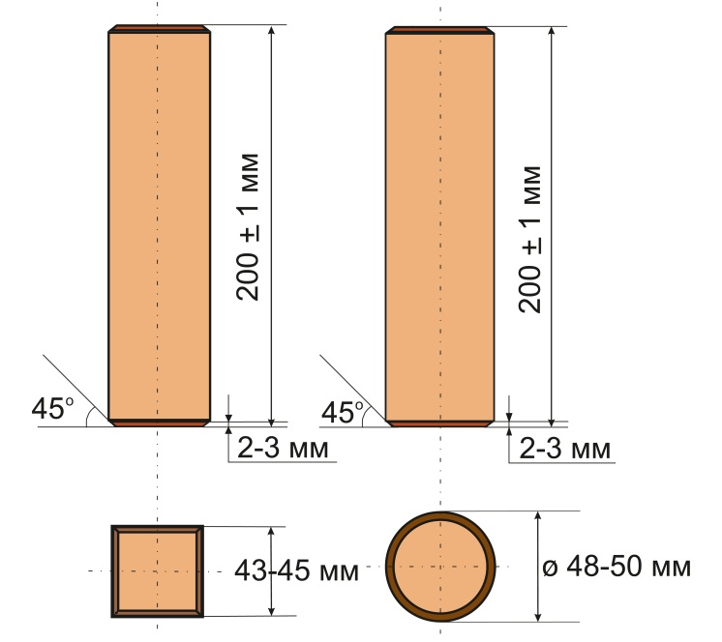
Рис. 1
2.2.1. Городок.
Городок (рис. 1) может иметь форму цилиндра диаметром 48-50 мм или правильной призмы, имеющей в основании квадрат со стороной 43-45 мм. Длина городка – 200±1 мм. Городки изготавливаются из древесины, могут быть покрыты лаком, но не краской и не должны иметь каких-либо полостей или инородных наполнений. Торцы городков должны иметь фаску 2-3 мм и быть ровными.
Официальные всероссийские соревнования проводятся с использованием цилиндрических городков. Соревнования более низкого статуса разрешается проводить городками с квадратным сечением.
2.2.2. Бита.
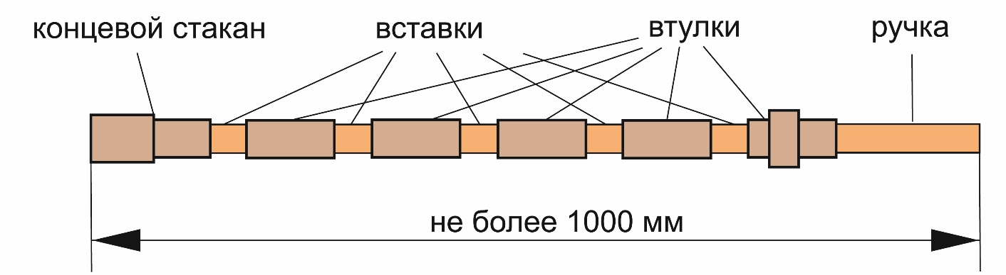
Рис. 2
Для игры применяются составные биты. Составная бита (рис. 2) представляет собой круглый стержень длиной не более метра произвольного веса и диаметра. Бита собирается из вставок, втулок, концевого стакана и ручки. Вставки наиболее целесообразно изготавливать из древесно-слоистого пластика, полимерных материалов или из твердых пород дерева (кизил). Ручки – из текстолитовых стержней, кизила или полимерных материалов. Втулки изготавливаются из металлической трубы или металлического стержня круглого сечения. Они имеют форму трубы или цилиндра с выточенными полостями для вставок или ручки. Втулки и концевой стакан могут иметь утолщения и резьбовые соединения. Длина втулки должна быть не менее двух диаметров вставки. Вставки должны плотно запрессовываться во втулки на глубину не менее диаметра вставки, закрепляться кернением или другим способом крепления. Расстояние от края втулки до места кернения (крепления) – 10-15 мм. Место крепления ручки должно находиться на расстоянии 25-35 мм от края втулки. Составные части не должны иметь взаимных перемещений. Допускается пластическая деформация биты относительно продольной оси под силовым воздействием. Вместо концевого стакана может быть использована металлическая втулка, при этом, её конец должен быть заполнен каким-либо надёжно закреплённым твёрдым материалом. Для участия в соревнованиях спортсмен должен использовать две биты.
2.2.3. Городошная площадка и её оборудование.
2.2.3.1. Городошная площадка оборудуется на ровном горизонтальном участке длиной 25(22) метра и шириной 14(12) метров (рис.3). Разница уровней поверхности «городов», «пригородов», конов и полуконов не должна превышать 5 см. До начала работ необходимо выполнить проект строительства, произвести необходимые согласования и иметь рабочие чертежи. Проект рекомендуется согласовать с Федерацией.
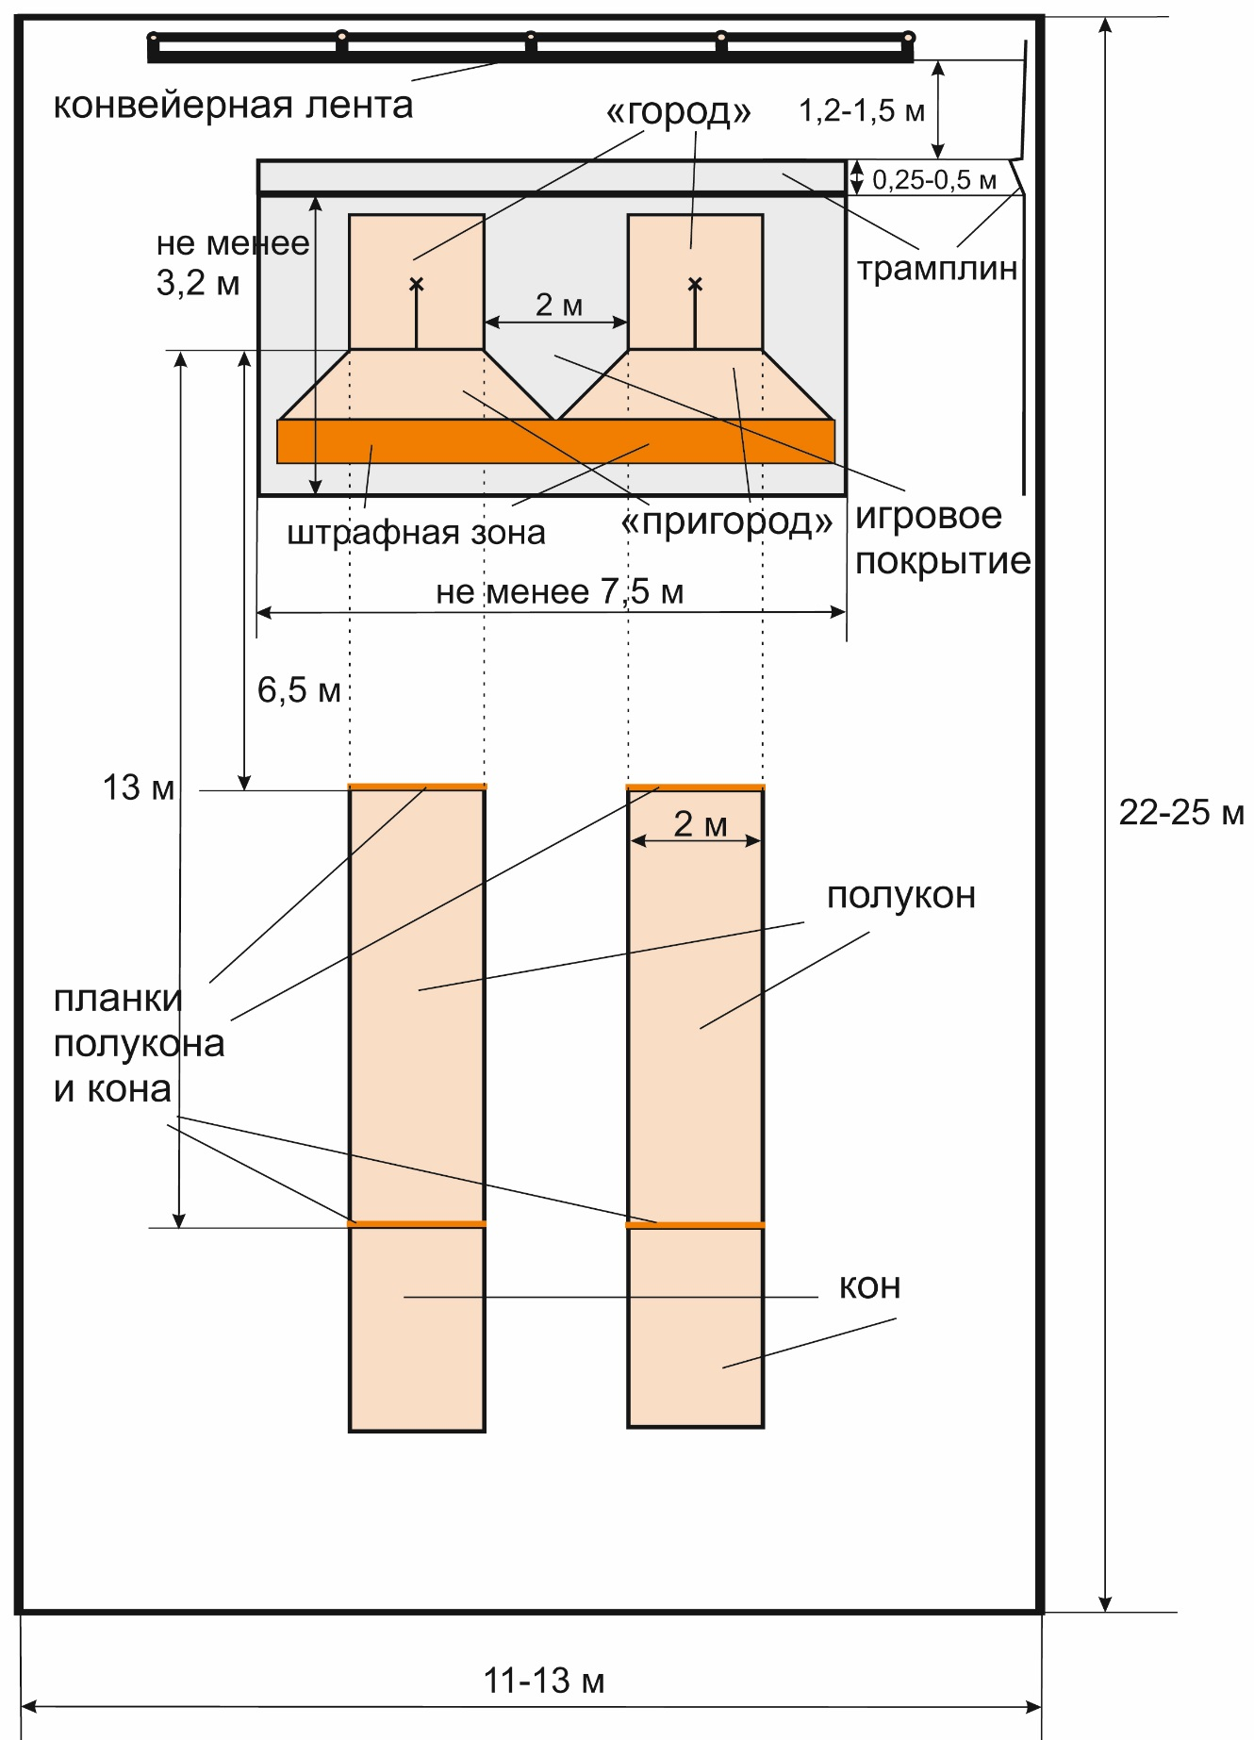
Рис. 3
2.2.3.2. Оборудование городошной площадки:
– игровое покрытие на площади длиной не менее 7,5 метров и шириной не менее 3,2 м. выкладывается стальными или ударопрочными полимерными листами. Покрытие может быть выполнено из высокопрочного бетона и окрашено специальными составами. На игровое покрытие белой краской наносятся линии «городов», «пригородов» и другие линии разметки. Заднюю линию «города» рекомендуется наносить не ближе 20-25 см от заднего края игрового покрытия. Поверхность «городов» и «пригородов» и окружающего их игрового покрытия должна быть строго горизонтальной. Цилиндрический городок, медленно катящийся в любом месте «города» или «пригорода», должен замедлять движение. Основным используемым и рекомендуемым покрытием являются листовая горячекатаная сталь марки ст.3 СП толщиной 10 мм. Оптимальная ширина листов 1,25-1,5м. В спортивных залах рекомендуется использовать листы из монолитного поликарбоната толщиной 4 мм. Стандартные размеры листов – 3,05м х 2,05м. Поликарбонатные листы должны располагаться на твёрдой ровной поверхности.
– отбойная стенка, состоящая из сетки «рабица» с ячейкой не более 45 мм и конвейерной резинотканевой ленты толщиной 8-12 мм и шириной 0,8-1,4 м, смонтированных на столбах высотой не менее 4,0 м;
– ограждение периметра площадки;
– осветительные приборы для игры в тёмное время суток;
– фиксированные ограничительные планки высотой 40-50 мм на передних линиях конов и полуконов;
– навесы для укрытия игроков и секретаря от атмосферных осадков и солнца, огороженные сеткой «рабица» с ячейкой не более 25 мм для обеспечения безопасности участников. Желательно оборудование общего навеса над «городами», «пригородами» и отбойной стенкой, а также навеса над зонами конов и полуконов.
2.2.3.3. «Город» – площадь, имеющая форму квадрата со стороной 2 метра. «Пригород» – площадь, имеющая форму трапеции высотой 1 метр, внешние края боковых линий которой, являются продолжением диагоналей «города». По центру «пригорода» на расстоянии 20 и 40 см от штрафной линии наносят две отметки длиной 20 см для установки на них штрафных городков (рис. 4).
Линии разметки «города» и «пригорода» (кроме штрафной линии) входят в размеры этих площадей. Расстояние до штрафных отметок отмеряется от штрафной линии до переднего края линии отметки.
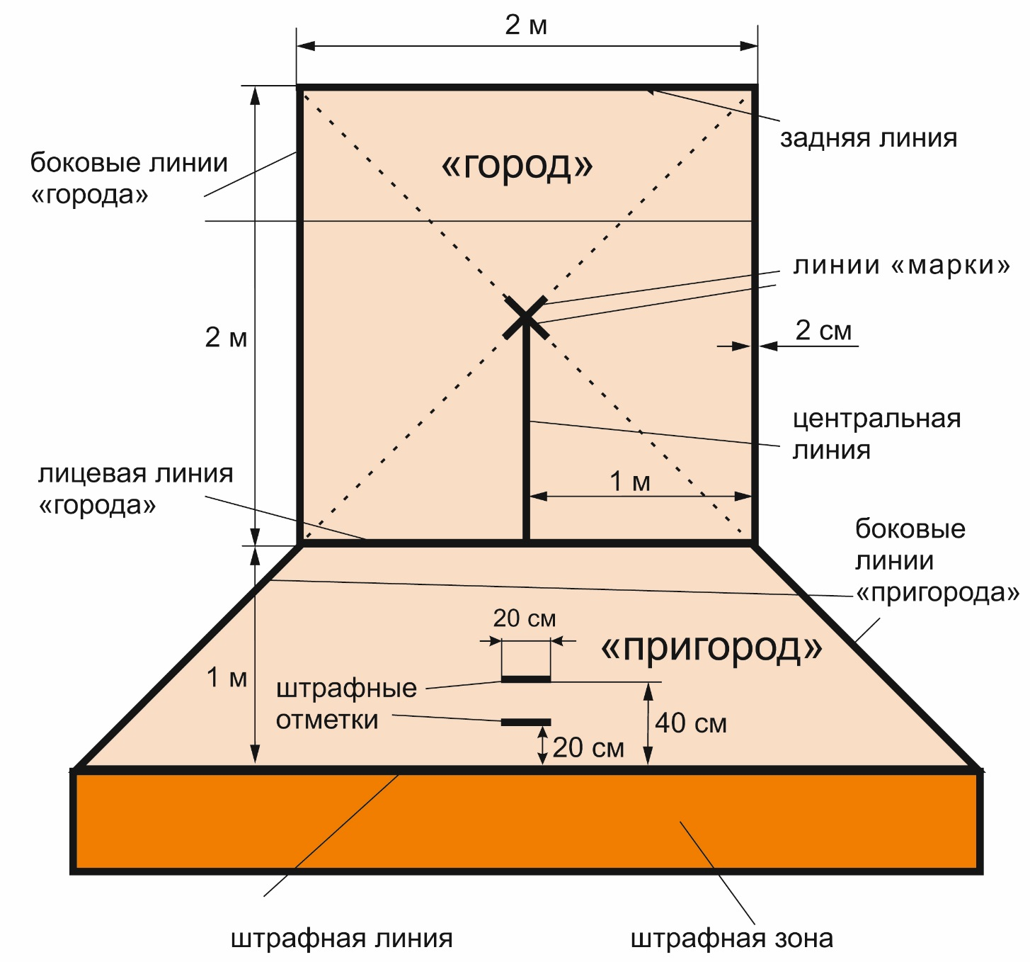
Рис. 4
Расстояние между «городами» одной площадки составляет 2 м. При необходимости его можно сократить до 1,5 м. В этом случае допускается наложение разметки «пригородов» друг на друга.
2.2.3.4. Штрафную зону покрывают песком или мелом из водной суспензии. Допускается применение других покрытий и средств, обеспечивающих объективный контроль за касанием биты покрытия над штрафной зоной.
2.2.3.5. Поверхность конов и полуконов должна исключать скольжение обуви и быть достаточно твёрдой. Наиболее предпочтительными покрытиями являются синтетические спортивные покрытия, асфальт, бетон или тротуарная плитка.
2.2.3.6. Расстояние от внутреннего края ограничительной планки кона до наружного края лицевой линии – 13,0 м (для мужчин и юношей 15-18 лет) и 6,5 м (для мальчиков и девочек, юношей 11-12 лет и 13-14 лет, юношей 11-14 лет, девушек и женщин). Расстояние от внутреннего края ограничительной планки полукона до наружного края лицевой линии «города» – 6,5м. Внутренние края боковых линий кона и полукона должны находиться на одной прямой с наружными краями боковых линий «города». Боковые линии разметки в площадь конов и полуконов не входят. Линии разметки шириной 2 см окрашивают белой краской.
2.2.3.7. При проведении соревнований в неспециализированных спортивных залах или на площадках ограничительные планки на передних линиях разметки кона и полукона могут не фиксироваться.

2.3. Городошные фигуры
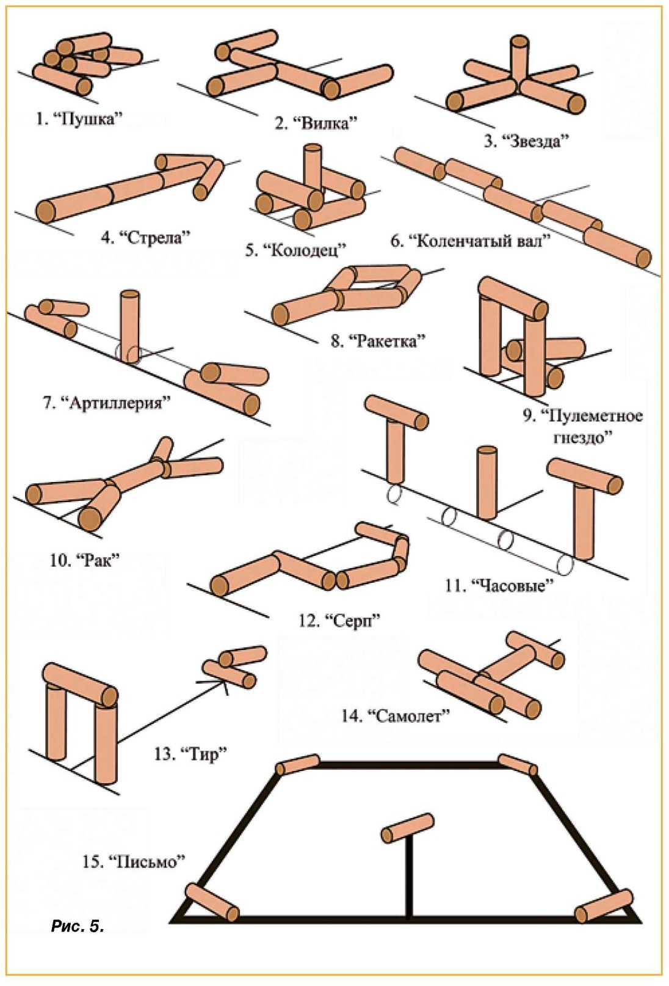
Рис. 5
2.3.1. Для соревнований в спортивных дисциплинах «городки классические» и «городки классические – командные соревнования» используются 15 фигур. Последовательность и правильная их постановка в партии из 15 фигур показана на рисунке 5.
2.3.2. В партии из 10 фигур в классификационных личных и в командных соревнованиях мальчиков и девочек, юношей и девушек 11-12 лет, юношей и девушек 13-14 лет, юношей и девушек 11-14 лет используется следующая последовательность постановки фигур:
1. «Пушка», 2. «Вилка», 3. «Колодец», 4. «Стрела», 5. «Артиллерия»,
6. «Серп», 7. «Пулеметное гнездо», 8. «Самолёт», 9. «Тир», 10. «Письмо».
Для проведения личных соревнований среди мужчин, женщин, юношей и девушек 15-18 лет по системе с выбыванием, парных и командных соревнований с количеством участников команды менее 4-х человек рекомендуется играть партии с использованием следующих 10 фигур:
1. «Пушка», 2. «Вилка», 3. «Колодец», 4. «Коленчатый вал», 5. «Артиллерия», 6. «Пулеметное гнездо», 7. "Часовые", 8. «Серп», 9. «Тир», 10. «Письмо».
2.3.3. Последовательность и количество выбиваемых фигур могут быть изменены в зависимости от системы проведения соревнований. Все изменения должны быть отражены в Положении.
2.3.4. Все фигуры устанавливаются в соответствии с требованиями «Регламента постановки фигур» (Приложение № 1).
2.4. Правила и порядок проведения игры
2.4.1. Разминка.
2.4.1.1. Перед началом игры участникам предоставляется разминка. Продолжительность разминки в личных соревнованиях – 10 минут. В парных и командных соревнованиях время разминки определяется из расчета 5 минут на каждого участника пары или команды.
2.4.1.2. При выходе на разминку, во время разминки и игры участники должны нести биты в одной руке.
2.4.1.3. Перед началом разминки участники с битами выстраиваются за планкой кона вдоль наружных боковых линий лицом к «городу». Судья располагается между «городами» на уровне их задних линий. По команде судьи-информатора спортсмены выходят на площадку и становятся вдоль задних линий «городов» лицом к зрителям. Капитаны команд и участники личных соревнований становятся рядом с судьёй. Судья-информатор объявляет начало разминки.
2.4.1.4. Во время разминки судья-информатор сообщает сведения о спортсменах, командах, их турнирном положении, достижениях и рекордах.
2.4.1.5. Перед началом командной игры до окончания разминки секретарь должен заполнить протокол. Фамилии опоздавших к началу разминки игроков вносятся в протокол по их прибытии. Капитаны команд или участники личных соревнований должны поставить в протоколе свои подписи.
2.4.1.6. Игрок команды, не участвовавший в игре на протяжении одной партии, имеет право на разминку при наличии свободной площадки в течение 10 минут. При этом он не должен мешать проведению соревнований. Капитан команды должен уведомить судью о разминке запасного или опоздавшего игрока.
2.4.1.7. Во время разминки и игры при выходе на кон или полукон и возвращении обратно игроки не должны наступать на ограничительные планки кона или полукона или перешагивать через них.
2.4.2. Построение перед игрой
2.4.2.1. После объявления об окончании разминки и подготовки площадок для проведения соревнований, судья занимает место между задними линиями «городов», а участники с битами становятся рядом с судьёй на задних линиях «городов» лицом к зрителям.
2.4.2.2. Судья - информатор представляет участников (команды) и судей и объявляет о начале игры. Участники (команды) приветствуют друг друга.
2.4.3. Игра
2.4.3.1. Игру начинает участник (пара или команда) правого «города», выполняя последовательно два броска, далее соперники выполняют по два броска поочерёдно.
2.4.3.2. У мальчиков, девочек, юношей 11-12 лет и 13-14 лет, юношей 11-14 лет, девушек и женщин кон и полукон располагаются на расстоянии 6.5 м от лицевой линии «города». Для юношей 15-18 лет и мужчин кон располагается на расстоянии 13 м, а полукон – 6.5 м от лицевой линии «города». Расстояние для игры при проведении физкультурных мероприятий определяется Положением.
2.4.3.3. Состав команды и количество участников, играющих в одном заходе, определяются Положением. Очерёдность выхода игроков в командных и в парных соревнованиях устанавливает тренер или капитан команды (пары). В одном заходе каждый игрок может выходить для выполнения бросков только один раз. При этом каждый раз он должен иметь две биты, за исключением случаев, когда спортсмену даётся право на один бросок.
2.4.3.4. Все фигуры начинают выбивать с кона. Если выбит хотя бы один городок, то остальные выбивают с полукона. Фигура «Письмо» выбивается только с кона.
2.4.3.5. После выхода участника на кон или полукон, убедившись в правильности постановки фигуры и в том, что бросок никому не будет угрожать, судья даёт свисток для выполнения броска. Судья даёт два коротких свистка, если бросок считается «потерянным», и три коротких свистка – при нарушении целостности фигуры до броска или в какой-либо экстренной ситуации.
2.4.3.6. После окончания партии участники (команды) выстраиваются вдоль боковых линий «городов» лицом друг к другу и, после объявления результата партии, по сигналу судьи, переходят в противоположный «город».
2.4.3.7. Если перед началом игры в составе команды не хватает двух или более игроков, чем это необходимо в одном заходе по Положению, команда к игре не допускается и ей засчитывается поражение.
2.4.3.8. Опоздавший игрок может вступить в игру с разрешения судьи.
2.4.3.9. Игрок, находящийся во время игры на площадке, не имеет права покидать площадку без уведомления судьи.
2.4.3.10. Участники обеих команд во время выполнения бросков должны находиться сбоку от своих «городов».
2.4.3.11. Игроку запрещается выполнять в одном заходе два броска одной и той же битой. Если во время соревнований у игрока сломалась бита, то он имеет право продолжить игру одной битой только в данный день соревнований.
2.4.3.12. В играх, которые проводятся до определенного количества побед в партиях, в решающей партии, после выбивания одной из сторон фигуры «Артиллерия», соперники переходят в противоположный «город». При этом до перехода обе стороны должны сделать одинаковое количество бросков. После перехода участники ставят в своих «городах» очередные фигуры или городки, не выбитые перед сменой «городов», в том же положении и продолжают партию. Если игрок в левом «городе» выбил (добил) фигуру «Артиллерия» первой битой, то после перехода в правый «город» он выполняет второй бросок, затем игру продолжает следующий игрок в правом «городе».
2.4.3.13. Дополнительная партия, играющаяся до первого преимущества одной из команд или одного из участников после полного выбивания фигуры, начинается без смены «городов». После выбивания командой или участником фигуры «Артиллерия» соперники переходят в противоположный «город».
2.4.3.14. Если один из участников личных соревнований закончил свою партию раньше, то он ждет, пока соперник закончит свою. При этом ему разрешается выполнять разминочные броски в порядке своей очереди. Если после очередной пары бросков, разница в результатах теоретически достигла пяти бросков, то игроки переходят в противоположные «города» и отставший соперник завершает партию, после чего начинает новую.
2.4.3.15. Если городки из-за ветра сдвинутся с места раньше, чем их коснётся бита или пролетит мимо, то судья даёт три коротких свистка, городки устанавливают в прежнем положении и бросок выполняется повторно.
2.4.3.16. Если городки сдвинутся в результате сотрясения площадки или из-за ветра после того как бита пройдёт, не задев их, то положение городков восстанавливают, но биту не возвращают.
2.4.3.17. Если городок после удара покатился в одну сторону, а потом изменил направление движения на противоположное, то есть имел «мёртвую точку», судья откатывает его на то место, с которого он покатился обратно.
2.4.3.18. Если два городка сталкиваются в «городе» или «пригороде» и после этого расходятся, то фиксируется их положение после остановки.
2.4.3.19. Если игра ведётся до победы в партии, и участник (пара или команда) в правом «городе» закончил партию, а участник (пара или команда), играющий в левом «городе», теоретически не может закончить партию с тем же результатом, то игра в этой партии прекращается.
2.4.3.20. Если игрок сделал промах по фигуре «Серп» или «Письмо», не задев битой ни одного городка, или совершил «потерянный» бросок, то для следующего за ним игрока, бросающего другой рукой, эти фигуры переставляются.
2.4.3.21. Соревнования (игры) могут быть временно прерваны (отменены):
– из-за неудовлетворительной подготовки площадок;
– из-за неблагоприятных метеорологических условий;
– для оказания медицинской помощи травмированным (заболевшим) участникам соревнований.
Если перерыв в игре был не более 15 минут, то игра возобновляется сразу, без разминки, а если более 15 минут, то игрокам предоставляется пятиминутная разминка, после чего игра возобновляется с прерванного положения в партии. Если, перерыв длился более двух часов, то прерванная партия начинается заново, а счет партий, сыгранных до перерыва, сохраняется.
2.4.3.22. Если городок, изменивший направление движения на противоположное (имевший «мёртвую точку») внутри «города» или «пригорода», помешал движению другого городка, то двигавшийся городок ставится в положение, в котором он был в момент столкновения, а городок, имевший ранее «мёртвую точку», ставится на место её определения.
2.4.3.23. До объявления судьёй результата броска запрещается:
– убирать или останавливать городки, находящиеся вблизи «города» или «пригорода» (кроме случая, описанного в п.2.4.3.24);
– становиться на листы покрытия «города» или «пригорода»;
– подметать «город» или «пригород».
Если эти нарушения повлияли на результат броска, участник (команда), допустившая нарушение, наказывается тем, что городок (городки), выкатившийся при наличии нарушения, устанавливается на краю линии в месте его (их) выхода.
2.4.3.24. До объявления судьёй результата броска, судье, игрокам и ассистентам рекомендуется убирать городки, отскочившие от отбойной стенки или скатившиеся из-за пределов игрового покрытия, не наступая на него.
2.4.3.25. Положение городка, катившегося по другому городку, определяется после полной его остановки.
2.4.3.26. Если возвратившийся в «город» выбитый городок коснулся уже остановившегося городка и при этом изменил его положение, то последний возвращается в прежнее положение.
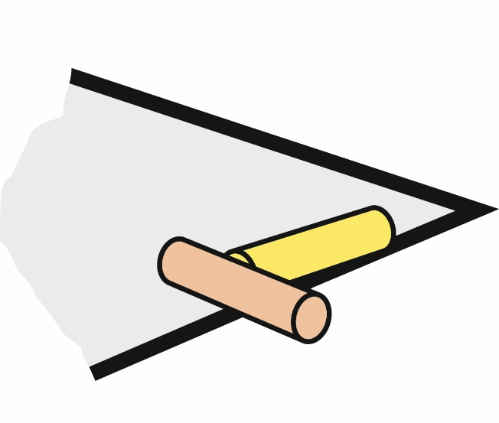
Рис. 6
2.4.3.27. Если выбитый городок или бита, вернувшиеся в пределы «города» или «пригорода» (рис. 6), помешали движению других городков, то положение городков до броска восстанавливается, при этом игроку предоставляется право на повторный бросок. Если городок или бита, вернувшиеся в пределы «города» или «пригорода», помешали движению другого городка, который двигался по направлению к штрафной зоне, то двигавшийся городок ставится на место столкновения.
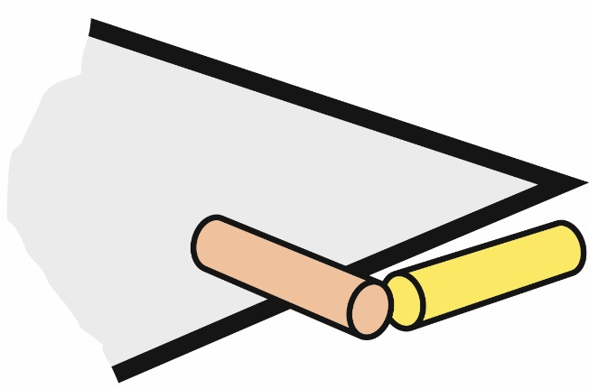
Рис. 7
2.4.3.28. Если выбитый городок, не покидавший игровое покрытие (рис. 7), находящийся в непосредственной близости к «городу» или «пригороду», помешал движению невыбитого городка, то последний устанавливается на месте столкновения, а выбитый городок убирается.

2.4.3.29. Если выбитый городок или бита, покинувшие ранее игровое покрытие, возвращаются на его поверхность к «городу» или «пригороду», не входя в их пределы, и мешают движению ещё не выбитых городков (рис. 7), то положение городков до броска восстанавливается, при этом игроку предоставляется право на повторный бросок. Если они помешали движению городка по направлению к штрафной зоне, то двигавшийся городок ставится на место столкновения, а выбитый городок или бита убирается.
2.4.3.30. В соревнованиях мужчин и юношей 15-18 лет городок, остановившийся в «пригороде» на расстояние менее 20 см от штрафной линии или закатившийся за нее, устанавливается горизонтально на штрафную отметку на расстоянии 20 см от штрафной линии параллельно ей, если из фигуры выбит хотя бы один городок. Если таких городков несколько, то они устанавливаются встык друг к другу. Городки, коснувшиеся штрафной зоны, также ставятся на штрафную отметку.
Если из фигуры не выбит ни один городок, то все городки, вкатившиеся в «пригород» на расстояние менее 40 см от штрафной линии, устанавливаются горизонтально на штрафную отметку на расстоянии 40 см от штрафной линии, и следующий бросок выполняется с кона. Если какой-либо городок, находящийся в «пригороде», мешает установке другого городка на штрафную отметку, он минимально сдвигается в направлении лицевой линии без изменения пространственной ориентации.
2.4.3.31. В соревнованиях юношей 11-12 лет и 13-14 лет, юношей 11-14 лет девушек и женщин, городки, остановившиеся в «пригороде» на расстоянии менее 40 см от штрафной линии или попавшие в штрафную зону, ставят на отметку для штрафных городков горизонтально на расстоянии 40 см от штрафной линии, а у мальчиков и девочек такие городки устанавливаются вертикально.
2.4.3.32. Городок, остановившийся в «пригороде» на расстоянии менее 40 см от штрафной линии или попавший в штрафную зону при выбивании фигуры «Письмо», ставится горизонтально на расстоянии 40 см от штрафной линии параллельно ей напротив места, ранее занимаемого этим городком. Боковой городок устанавливается таким образом, чтобы вертикальная проекция его торца, удалённого от центра «пригорода», совпадала с продолжением внешнего края боковой линии «города».
2.4.3.33. Городок (городки), вкатившийся в «пригород», и остановившийся до штрафной отметки (20 или 40 см), фиксируется в месте остановки.
2.4.3.34. Раскручивание резьбовых соединений бит во время игры не разрешается.
2.4.3.35. Если пропуск фигуры обнаружен до постановки фигуры «Письмо», то пропущенная фигура ставится сразу же после освобождения «города» от городков.
2.4.3.36. Во всех случаях, касающихся городков классических, описанных в п. 9.2., если выявлено нарушение Правил, игрок или команда, допустившие его, должны понести наказание в соответствии с этим пунктом.
2.4.3.37. Если соревнования в дисциплине «городки классические» проводятся с использованием городков, которые имеют форму правильной призмы, в основании которой находится квадрат, то игра проводится в соответствии с разделом «3.4.3. Игра» настоящих Правил, за исключением п. 3.4.3.21., 3.4.3.22., 3.4.3.23., с применением п. 2.4.3.14., 2.4.3.30., 2.4.3.31., 2.4.3.32., 2.4.3.33., 2.4.3.34. При этом надо учитывать, что в дисциплине «городки классические» отсутствует фигура «Факс», а последней фигурой в партии является фигура «Письмо».
2.4.4. Построение после окончания игры.
2.4.4.1. По окончании игры судья выстраивает игроков без бит вдоль задних линий «городов» и становится между ними. После объявления результатов игроки и судья обмениваются рукопожатиями и покидают площадку.
2.4.4.2. После игры тренеры или капитаны команд подписывают протокол. В случае подачи протеста в протоколе делается соответствующая запись.
2.4.5. Выбитый и невыбитый городок.
2.4.5.1. Городок считается выбитым, если он полностью вышел за пределы «города» или «пригорода» в любом направлении, не коснувшись штрафной зоны.
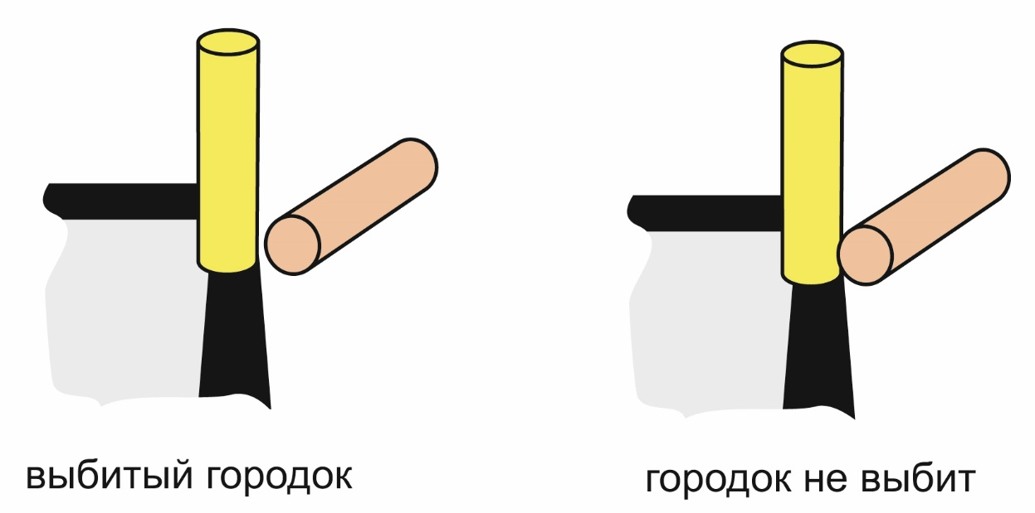
Рис. 8
2.4.5.2. Городок, покинувший пределы «города» или «пригорода» и вернувшийся обратно, считается выбитым.
2.4.5.3. Положение городка, остановившегося рядом с линией «города» или «пригорода» с внешней стороны (рис. 8), судья определяет визуально по вертикальной проекции городка, глядя вдоль линии. Если виден просвет между линией и городком, то городок считается выбитым. В сомнительных случаях рядом с городком на внешней кромке линии ставят вертикально другой городок и, если они не соприкасаются, то городок считается выбитым.
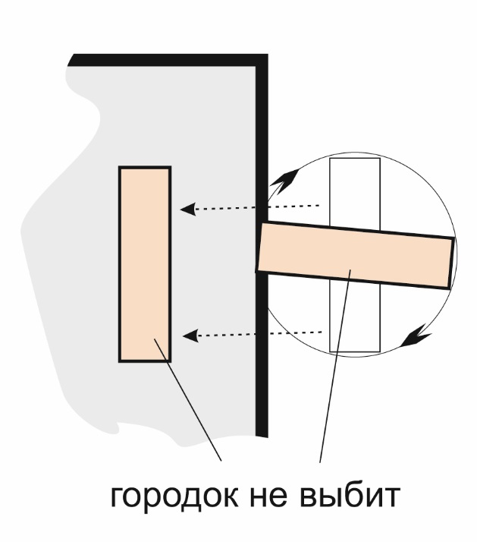
Рис. 9
2.4.5.4. Положение городка, задевающего при вращении линии «города» или «пригорода» (рис. 9), определяется после полной его остановки.
2.4.5.5. Если после удара городок раскололся на части или потерял цилиндричность более чем на половине длины и большая его часть или половина городка осталась в «городе» или «пригороде», спортсмену возвращается право на бросок, а фигура или положение городков до броска восстанавливаются. Если в «городе» или «пригороде» осталась меньшая часть городка, то городок считается выбитым.
2.4.5.6. Если соревнования в дисциплине «городки классические» проводятся с использованием городков, которые имеют форму правильной призмы, в основании которой находится квадрат, то определение выбитого городка проводится в соответствии с разделом «3.4.5. Выбитый и невыбитый городок» настоящих Правил. При этом надо учитывать, что в дисциплине «городки классические» отсутствует понятие «лицевая линия «пригорода»», а вместо него есть понятия «штрафная линия» и «штрафная зона».
2.4.6. «Потерянный» бросок.
Бросок считается «потерянным», а расположение городков восстанавливается, если:
– бросок выполнен до свистка судьи;
– бита коснулась покрытия над штрафной зоной или приземлилась вне игрового покрытия;
– игрок в одном заходе командной игры совершил бросок в третий раз или более;
– игрок в период от начала замаха до достижения устойчивого равновесия после выполнения броска наступил на ограничительную линию (планку) или выскочил за неё и коснулся любой частью тела поверхности вне зоны кона (полукона) (п. 9.1.4.). В этом случае положение городков до удара не восстанавливается, если восстановление прежнего положения городков будет выгодно нарушителю Правил;
– Переступание через переднюю ограничительную планку кона или полукона или наступание на неё во время выхода на кон или полукон или возвращения обратно (повторное нарушение) (п. 9.2.9.)
– нарушена очередность выхода игроков в командных соревнованиях или пропущена фигура в случаях п.9.2.1., п. 9.2.3.;
– команда играет неполным составом и выполняет в каждом заходе на два броска меньше. Невыполненные броски считаются «потерянными»;
– игрок или ассистент совершают действия, направленные на задержку игры или действия, которые могут быть расценены как таковые (повторное нарушение) (п. 9.2.11.). Игрок лишается права на один бросок. Этот бросок считается «потерянным».
2.4.7. Выигрыш партии и конечный результат игры.
2.4.7.1. Партия считается выигранной, если:
- команда, пара или участник выбили установленное количество фигур меньшим количеством бросков, чем соперник. При равном количестве бросков, затраченных на выбивание всех фигур, партия считается ничейной.
- команда, пара или участник равным количеством бросков выбили большее количество городков, чем соперник; При равном количестве выбитых городков установленным количеством бросков, партия считается ничейной.
2.4.7.2. Партия, которая играется до победы, считается выигранной, если у соперника выявлено несоответствие инвентаря Правилам (первичное нарушение). Городок, не соответствующий Правилам, изымается судьёй безвозвратно. Использование бит, не соответствующих Правилам, не допускается. Разрешается замена бит.
2.4.7.3. Игра выиграна одной из команд (одним из участников), если:
– в игре из трёх партий счёт 2:0, 2:1, 2,5:0,5;
– в игре из пяти партий счёт 3:0, 3:1, 3:2, 3,5:1,5, 3,5:0,5;
– при счёте 1,5:1,5 и 2,5:2,5 результат игры – ничья.
2.4.7.4. В случае, если Положением о соревновании предусмотрены другие способы проведения соревнований, то возможен другой порядок определения победителя в партиях и в игре.
2.5. Определение результатов соревнований
2.5.1. В личных соревнованиях на выбивание установленного количества фигур места участников определяются по наименьшему количеству бросков. При равном количестве бросков у нескольких участников победитель определяется по наименьшему количеству бросков, затраченных на выбивание фигур:
– последнего тура;
– последней партии последнего тура;
– предпоследнего тура;
– «Пулемётное гнездо», «Часовые», «Тир», «Письмо» во всех партиях соревнований.
2.5.2. В соревнованиях на выбивание фигур определённым количеством бросков места участников определяются по наибольшему количеству выбитых городков. При равном количестве выбитых городков у нескольких участников – по наибольшему количеству фигур, выбитых одной, двумя или тремя битами и т.д.
2.5.3. В соревнованиях, проводимых по круговому способу, места определяются по количеству набранных очков. Количество очков, начисляемых по результатам игры, определяется Положением. При равенстве суммы очков у нескольких участников, пар или команд места определяются:
– по сумме очков, набранных в играх между ними;
– по разности выигранных и проигранных партий в играх между ними;
– по лучшему среднему техническому результату в выигранных и ничейных партиях в играх между ними;
– по соотношению выигранных и проигранных партий во всех играх соревнований;
– по лучшему среднему техническому результату в выигранных и ничейных партиях во всех играх соревнований.
2.5.4. В соревнованиях, проводимых по системе с выбыванием, при ничейном счёте победитель определяется в дополнительной партии до первого преимущества, полученного одним из участников (одной из пар или команд), после полного выбивания фигуры. Это преимущество выражается в количестве бросков, затраченных на выбивание фигуры.

3. СПОРТИВНЫЕ ДИСЦИПЛИНЫ «ГОРОДКИ ЕВРОПЕЙСКИЕ», «ГОРОДКИ ЕВРОПЕЙСКИЕ – КОМАНДНЫЕ СОРЕВНОВАНИЯ»

«Городки европейские» и «городки европейские – командные соревнования» – спортивные дисциплины вида спорта «городошный спорт», в которой для игры применяются полимерные биты ограниченного веса (не более 2-х кг). Биты изготавливаются из полимерной трубы или полимерного стержня без внешних металлических частей. В игре используются 16 фигур из пяти городков, изготовленных из древесины. Игровая поверхность «города» и «пригорода» может быть покрыта металлическими или полимерными листами, а также другими материалами, обеспечивающим прочную ровную горизонтальную поверхность.
3.1. Терминология
Городок – правильная четырёхгранная призма или цилиндр, изготовленные из древесины и используемые для построения фигур.
Фигура – построение из пяти городков, расположенных в «городе» определённым способом.
Бита – полимерный стержень круглого сечения (или полимерная труба), которым выполняются броски по фигурам и городкам.
Ручка – конец биты, который используется для хвата бросающей рукой.
Игровое покрытие – поверхность, предназначенная для приземления биты, на которой размещается «город», «пригород» и поверхность перед ними, оборудованная для приземления биты.
«Город» – это площадь в форме квадрата, в пределах которой устанавливаются фигуры.
Лицевая линия «города» – это линия, которая отделяет его от «пригорода».
Задняя линия «города» – это линия квадрата, противоположная лицевой линии «города».
Боковые линии «города» – это линии, соединяющие лицевую и заднюю линии «города».
Центральная линия «города» - это линия, идущая от середины лицевой линии, перпендикулярно ей до пересечения диагоналей «города».
Линии «марки» - это линии длиной 20 см, расположенные на середине диагоналей «города».
«Пригород» – это площадь в форме прямоугольника, находящаяся между лицевой линией «города» и лицевой линией «пригорода».
Лицевая линия «пригорода» – это линия, ограничивающая площадь «пригорода» спереди, расположенная параллельно лицевой линии «города» на расстоянии 100 см.
Боковые линии «пригорода» – это линии, соединяющие лицевые линии «города» и «пригорода». Они являются продолжением боковых линий «города».
Кон – это площадь, ограниченная двумя боковыми линиями и передней планкой, из пределов которой производятся броски по фигурам.
Полукон – это площадь, ограниченная боковыми линиями, передней планкой и планкой кона сзади, из пределов которой производятся броски после выбивания из фигуры хотя бы одного городка (кроме фигуры «Письмо» и «Факс»).
Игра – встреча между двумя командами, парами или участниками в рамках соревнований.
«Потерянный» бросок – нерезультативный бросок, после которого положение городков восстанавливается.
Промах – нерезультативный бросок, при котором бита не коснулась ни одного городка.
3.2. Инвентарь. Площадка для игры. Оборудование площадки.
3.2.1. Городок.
Городок (рис. 1) может иметь форму правильной призмы, имеющей в основании квадрат со стороной 43-45 мм, или форму цилиндра диаметром 48-50 мм. Длина городка - 200±1 мм. Городки изготавливаются из древесины, могут быть покрыты лаком, но не краской и не должны иметь каких-либо полостей или инородных наполнений. Торцы городков должны иметь фаску 2-3 мм и быть ровными.
Официальные всероссийские соревнования проводятся с использованием городков с квадратным сечением. Межрегиональные, региональные, городские соревнования и соревнования более низкого уровня разрешается проводить цилиндрическими городками. Для проведения классификационных соревнований применяются только городки с квадратным сечением.
3.2.2. Бита.
3.2.2.1. Бита для игры в городки европейские должна быть полимерной. Участник соревнований должен использовать две биты.
3.2.2.2. Полимерная бита (рис.10) изготавливается из одного куска полимерной трубы или полимерного стержня. Бита не должна иметь внешних металлических частей. Длина биты не должна превышать 1 м, а вес – 2 кг. На концах полимерной трубы могут быть установлены полимерные или деревянные заглушки. При этом диаметр заглушки не должен быть больше диаметра биты, а внешняя часть заглушки не должна выступать за край трубы более чем на 15 мм. Для крепления заглушек разрешается применение металлических шпилек, винтов и саморезов. Внутренний объём трубы разрешается заполнять любыми материалами. Конструкция биты должна обеспечивать её прочность и безопасность при игре.
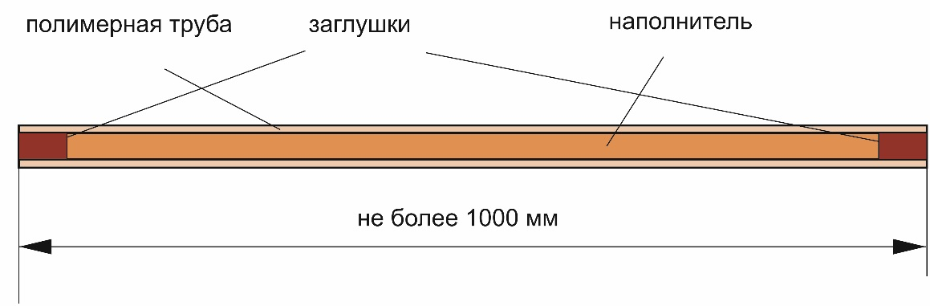
Рис. 10

3.2.3. Городошная площадка и её оборудование.
3.2.3.1. Городошная площадка оборудуется на ровном горизонтальном участке длиной 25(22) м и шириной 13(11) м (рис.11). Разница уровней поверхности «городов», «пригородов», конов и полуконов не должна превышать 5 см. До начала работ необходимо согласовать проект строительства с Федерацией и иметь рабочие чертежи. Для проведения соревнований в необорудованных для этого местах можно использовать мобильные площадки, с полимерным или другим ровным горизонтальным игровым покрытием.
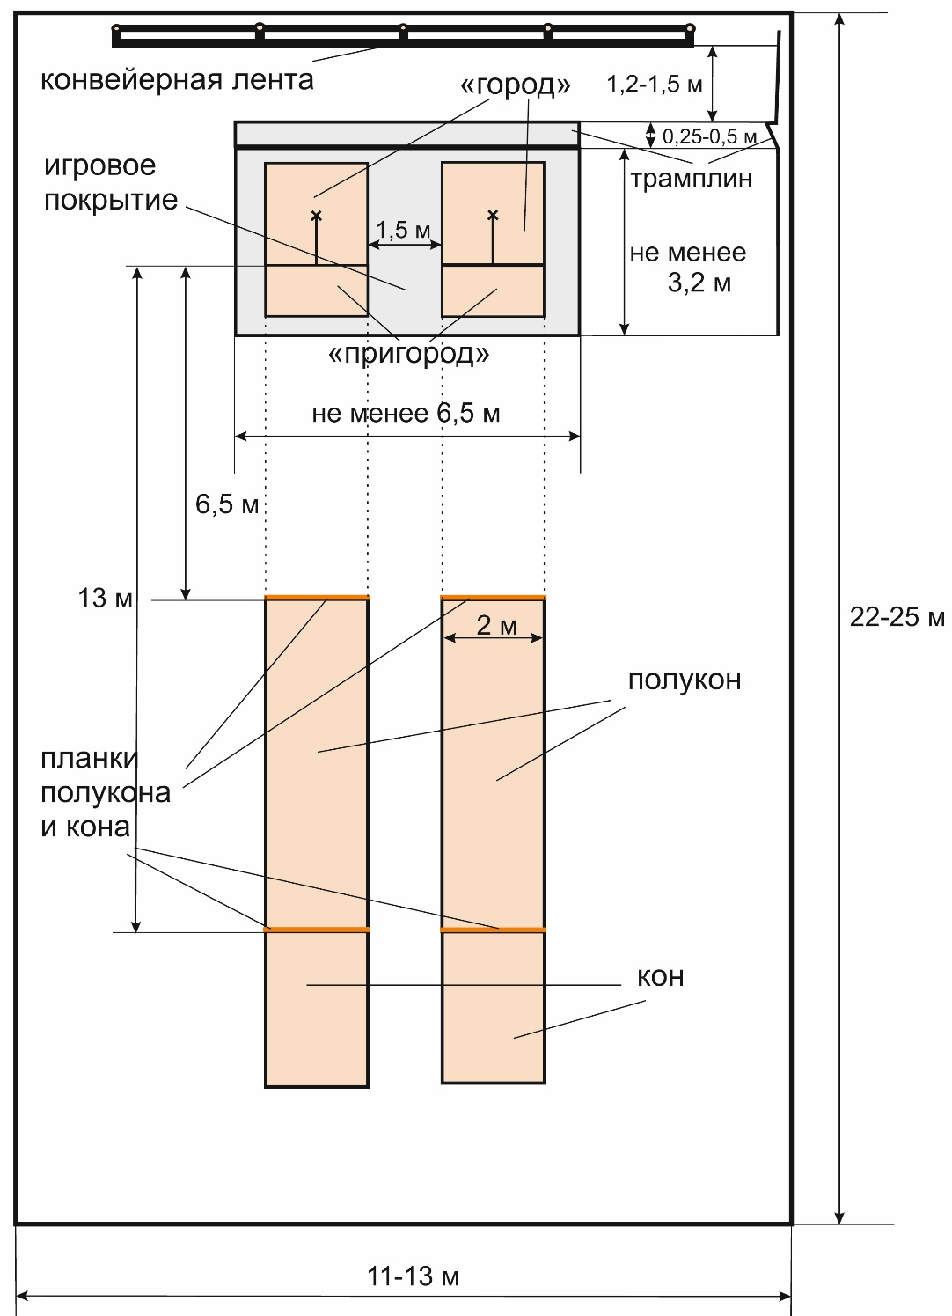
Рис. 11

3.2.3.2. Оборудование городошной площадки:
– игровое покрытие на площади длиной не менее 6,5 м и шириной не менее 3,2 м из металлических или поликарбонатных монолитных листов или других ударопрочных материалов, обеспечивающих прочную ровную горизонтальную поверхность, на которой белой краской наносятся линии «городов» и «пригородов». Поверхность «городов» и «пригородов» должна быть строго горизонтальной. Толщина металлического листа – не менее 3 мм. Поликарбонатные монолитные листы рекомендуется использовать только в спортивных залах. Они должны располагаться на твёрдой ровной поверхности. Толщина поликарбонатных листов – не менее 2 мм. При применении прозрачных поликарбонатных листов разметку можно наносить на поверхность с обратной стороны или на основание под ними. Для игры в спортивных залах разрешается использование других прочных покрытий, обеспечивающих ровную горизонтальную поверхность (фанера, ковролин, линолеум и т.п.).
– отбойная стенка, состоящая из сетки «рабица» с ячейкой не более 45 мм и конвейерной резинотканевой ленты толщиной 8-12 мм и шириной 0,8-1,4 м, смонтированных на столбах высотой не менее 4,0 м;
– ограждение периметра площадки;
– осветительные приборы для игры в тёмное время суток;
– фиксированные ограничительные планки высотой 40-50 мм на лицевых линиях конов и полуконов;
– навесы для укрытия игроков и секретаря от атмосферных осадков и солнца, огороженные сеткой «рабица» с ячейкой не более 25 мм для обеспечения безопасности участников. Желательно оборудование общего навеса над «городами», «пригородами» и отбойной стенкой, а также навеса над зонами конов и полуконов.
3.2.3.3. «Город» – площадь, имеющая форму квадрата со стороной 2 м, в пределах которой устанавливаются фигуры (рис.12). Линии разметки «города» входят в размеры этой площади.
«Пригород» – площадь, находящаяся между лицевой линией «города» и лицевой линией «пригорода», ограниченная боковыми линиями «пригорода», являющимися продолжениями боковых линий «города». Боковые линии «пригорода» входят в размеры этой площади.

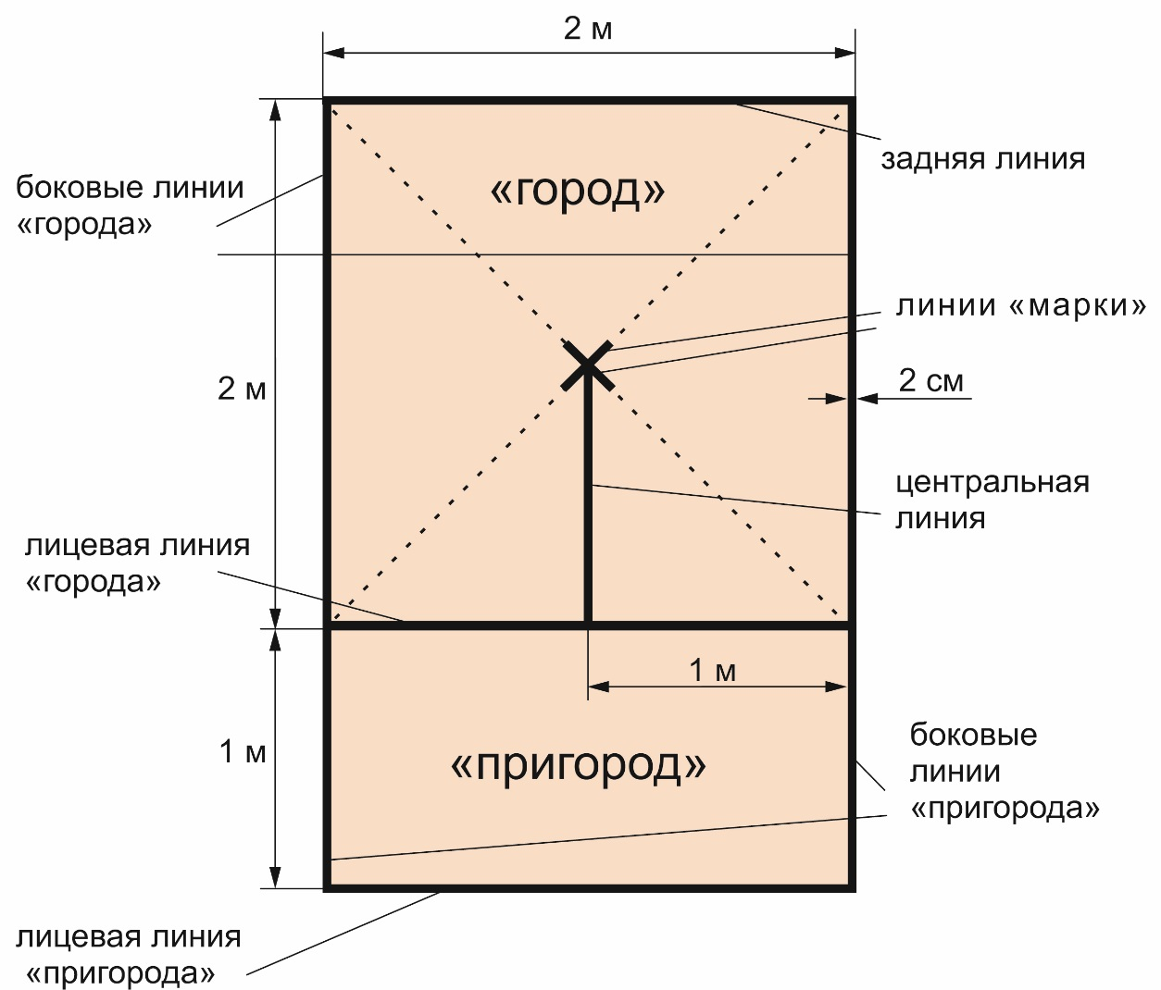
Рис. 12
Расстояние между «городами» одной площадки, составляет не менее 1,5 м.
3.2.3.4. Поверхность конов и полуконов должна быть достаточно твёрдой, исключающей скольжение обуви. Наиболее предпочтительными покрытиями являются специальные синтетические покрытия, асфальт, бетон или тротуарная плитка.
3.2.3.5. Расстояние от внутреннего края планки кона до наружного края лицевой линии «города» для мужчин и юношей 15-18 лет составляет 13 м, а мальчиков, девочек, юношей 11-12 лет и 13-14 лет, юношей 11-14 лет, девушек и женщин - 6,5 м. Расстояние от внутреннего края планки полукона до наружного края лицевой линии – 6,5 м. Линии разметки и ограничительные планки в площадь конов и полуконов не входят. Внутренние кромки боковых линий кона и полукона должны находиться на одной прямой с наружными кромками боковых линий «города». Линии разметки шириной 2 см окрашивают белой краской.
3.2.3.6. При проведении соревнований в неприспособленных для городошного спорта спортивных залах или на площадках ограничительные планки на передних линиях разметки кона и полукона могут не фиксироваться.

3.3. Городошные фигуры
3.3.1. Для соревнований по городкам европейским используются 16 фигур.
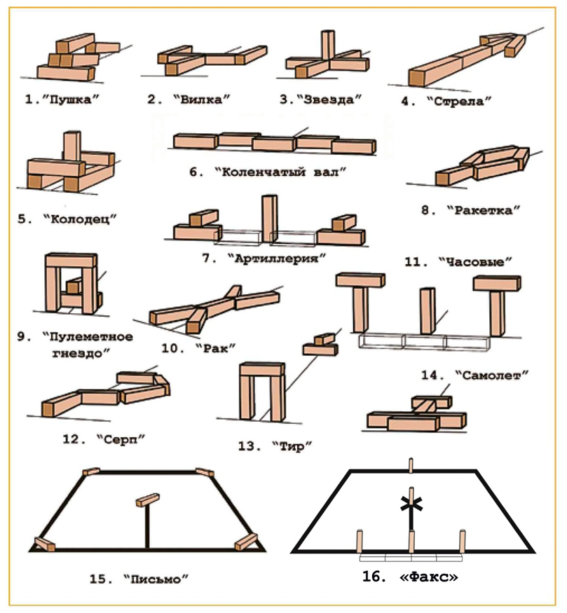
Рис. 13
3.3.2. Последовательность и количество выбиваемых фигур в партии определяются Положением. Все фигуры ставятся в соответствии с требованиями «Регламента постановки фигур» (приложение № 1).
3.4. Правила и порядок проведения игры
3.4.1. Разминка.
3.4.1.1. Перед началом игры участникам предоставляется разминка. Продолжительность разминки в личных соревнованиях – 10 минут. В парных и командных соревнованиях время разминки определяется из расчета 5 минут на каждого участника пары или команды.
3.4.1.2. При выходе на разминку, во время разминки и игры участники должны нести биты в одной руке.
3.4.1.3. Перед началом разминки участники с битами выстраиваются за планкой кона вдоль наружных боковых линий конов лицом к «городу». Судья располагается между «городами» на уровне их задних линий. По команде судьи-информатора (судьи) спортсмены выходят на площадку и становятся вдоль задних линий «городов» лицом к зрителям. Капитаны команд и участники личных соревнований становятся рядом с судьёй. Судья-информатор (судья) объявляет начало разминки.
3.4.1.4. Во время разминки судья-информатор сообщает сведения о спортсменах, командах, их турнирном положении, достижениях и рекордах.
3.4.1.5. Перед началом командной игры до окончания разминки секретарь должен заполнить протокол. Фамилии опоздавших к началу разминки игроков вносятся в протокол по их прибытии. Капитаны команд или участники личных соревнований должны поставить в протоколе свои подписи.
3.4.1.6. Игрок команды, не участвовавший в игре на протяжении одной партии, имеет право на разминку при наличии свободной площадки в течение 10 минут. При этом он не должен мешать проведению соревнований. Капитан команды должен уведомить судью о разминке запасного или опоздавшего игрока.
3.4.1.7. Во время разминки и игры при выходе на кон или полукон и возвращении обратно игроки не должны наступать на ограничительные планки кона и полукона или перешагивать через них.
3.4.2. Построение перед игрой
3.4.2.1. После объявления об окончании разминки и подготовки площадок для проведения соревнований, судья занимает место между задними линиями «городов», а участники с битами становятся рядом с судьёй на задних линиях «городов» лицом к зрителям.
3.4.2.2. Судья-информатор (судья) представляет участников (команды) и судей и объявляет о начале игры. Участники (команды) приветствуют друг друга.
3.4.3. Игра
3.4.3.1. Игру начинает участник (пара или команда) правого «города», выполняя последовательно два броска, далее соперники выполняют по два броска поочерёдно.
3.4.3.2. У мальчиков, девочек, юношей 11-12 лет и 13-14 лет, юношей 11-14 лет, девушек и женщин кон и полукон располагаются на расстоянии 6,5 м от лицевой линии «города». Для юношей 15-18 лет и мужчин кон располагается на расстоянии 13 м, а полукон – 6,5 м от лицевой линии «города». Расстояние для игры ветеранов определяется Положением.
3.4.3.3. Состав команды и количество участников, играющих в одном заходе, определяются Положением. Очерёдность выхода игроков в командных и в парных соревнованиях устанавливает тренер или капитан команды (пары). В одном заходе каждый игрок может выходить для выполнения бросков только один раз. При этом каждый раз он должен иметь две биты, за исключением случаев, когда спортсмену даётся право на один бросок.
3.4.3.4. Все фигуры начинают выбивать с кона. Если выбит хотя бы один городок, то остальные выбивают с полукона. Фигуры «Письмо» и «Факс» выбиваются только с кона.
3.4.3.5. После выхода участника на кон или полукон, убедившись в правильности постановки фигуры и в том, что бросок никому не будет угрожать, судья даёт свисток для выполнения броска. Судья даёт два коротких свистка, если бросок считается «потерянным», и три коротких свистка – при нарушении целостности фигуры до броска или в какой-либо экстренной ситуации.
3.4.3.6. После окончания партии участники (команды) выстраиваются вдоль боковых линий «городов» лицом друг к другу и, после объявления результата партии, по сигналу судьи, переходят в противоположный «город».
3.4.3.7. Если перед началом игры в составе команды не хватает двух или более игроков, чем это необходимо в одном заходе по Положению, команда к игре не допускается и ей засчитывается поражение.
3.4.3.8. Опоздавший игрок может вступить в игру после разрешения судьи.
3.4.3.9. Игрок, находящийся во время игры на площадке, не имеет права покидать площадку без уведомления судьи.
3.4.3.10. Участники обеих команд во время выполнения бросков должны находиться сбоку от своих «городов».
3.4.3.11. Игроку запрещается выполнять в одном заходе два броска одной и той же битой. Если во время соревнований у игрока сломалась бита, то он имеет право продолжить игру одной битой только в данный день соревнований.
3.4.3.12. В играх, которые проводятся до определённого количества побед в партиях, в решающей партии, после выбивания одной из сторон фигуры «Артиллерия», соперники переходят в противоположный «город». При этом до перехода обе стороны должны сделать одинаковое количество бросков. После перехода участники ставят в своих «городах» очередные фигуры или городки, не выбитые перед сменой «городов», в том же положении и продолжают партию. Если игрок в левом «городе» выбил (добил) фигуру «Артиллерия» первой битой, то после перехода в правый «город» он выполняет второй бросок, затем игру продолжает следующий игрок в правом «городе».
2.4.3.13. Дополнительная партия, играющаяся до первого преимущества одной из команд или одного из участников после полного выбивания фигуры, начинается без смены «городов». После выбивания командой или участником фигуры «Артиллерия» соперники переходят в противоположный «город».
3.4.3.14. Если городки из-за ветра сдвинутся с места раньше, чем их коснётся бита или пролетит мимо, то судья даёт три коротких свистка, городки устанавливают в прежнем положении и бросок выполняется повторно.
3.4.3.15. Если городки сдвинутся в результате сотрясения площадки или из-за ветра после того как бита пройдёт, не задев их, то положение городков восстанавливают, но биту не возвращают.
3.4.3.16. Если игра ведётся до победы в партии, и участник (пара или команда) в правом «городе» закончил партию, а участник (пара или команда), играющий в левом «городе», теоретически не может закончить партию с тем же результатом, то игра в этой партии прекращается.

3.4.3.17. Если игрок сделал промах по фигуре «Серп» или «Письмо», не задев битой ни одного городка, или совершил «потерянный» бросок, то для следующего за ним игрока, бросающего другой рукой, эти фигуры переставляются.
3.4.3.18. Соревнования (игры) могут быть временно прерваны (отменены):
– из-за неудовлетворительной подготовки площадок;
– из-за неблагоприятных метеорологических условий;
– для оказания медицинской помощи травмированным (заболевшим) участникам соревнований.
Если перерыв в игре был не более 15 минут, то игра возобновляется сразу, без разминки, а если более 15 минут, то игрокам предоставляется пятиминутная разминка, после чего игра возобновляется с прерванного положения в партии. Если перерыв длился более двух часов, то прерванная партия начинается заново, а счёт партий, сыгранных до перерыва, сохраняется.
3.4.3.19. Если выбитый городок возвратился в «город», коснулся другого городка и изменил его положение, то последний возвращается в прежнее положение, а выбитый городок убирается.
3.4.3.20. Если выбитый городок, возвратился в «город» и коснулся движущегося городка, то последний устанавливается в месте столкновения, а выбитый городок убирается.
3.4.3.21. Городок, коснувшийся лицевой линии «пригорода» или пересекший её, устанавливается в «пригород» горизонтально вплотную к его лицевой линии параллельно ей, серединой на продолжение центральной линии «города», если из фигуры выбит хотя бы один городок.
3.4.3.22. Если из фигуры не выбит ни один городок или это фигура «Письмо» или «Факс», то все городки, пересекшие лицевую линию «пригорода» или коснувшиеся её, устанавливаются как в п. 3.4.3.21., но вертикально.
3.4.3.23. Положение городка, не дошедшего до лицевой линии «пригорода», остаётся без изменения.
3.4.3.24. Если пропуск фигуры обнаружен до постановки фигуры «Письмо», то пропущенная фигура ставится сразу же после освобождения «города» от городков.
3.4.3.25. Во всех случаях, касающихся городков европейских, описанных в п. 9.2., если выявлено нарушение Правил, игрок или команда, допустившие его, должны понести наказание в соответствии этим пунктом.
3.4.3.26. Если соревнования в дисциплине «городки европейские» проводятся с использованием цилиндрических городков, то игра проводится в соответствии с разделом «2.4.3. Игра» настоящих Правил, за исключением п. 2.4.3.30., 2.4.3.31., 2.4.3.32, 2.4.3.33., 2.4.3.34. с применением п. 3.4.3.21., 3.4.3.22., 3.4.3.23. При этом надо учитывать, что в дисциплине «городки европейские» последней фигурой в партии является фигура «Факс».
3.4.4. Построение после окончания игры.
3.4.4.1. По окончании игры судья выстраивает игроков без бит вдоль задних линий «городов» и становится между ними. После объявления результатов игроки и судья обмениваются рукопожатиями и покидают площадку.
3.4.4.2. По окончании игры тренеры (представители команд) подписывают протокол. В случае подачи протеста в протоколе делается соответствующая запись.
3.4.5. Выбитый и не выбитый городок.
3.4.5.1. Городок считается выбитым, если после полной остановки он находится за пределами «города» или «пригорода». Городок, покинувший пределы «пригорода» через его лицевую линию, не считается выбитым.
3.4.5.2. Городок, покинувший пределы игрового покрытия и вернувшийся в «город» или «пригород», считается выбитым.
3.4.5.3. Положение городка, остановившегося рядом с линией «города» или «пригорода» с внешней стороны, судья определяет визуально, глядя сверху вдоль линии. Если вертикальная проекция городка не касается линии, то он считается выбитым.
3.4.5.4. Является ли городок, находящийся вблизи линий «города» или «пригорода» выбитым, можно определить по его расположению после полной остановки.
3.4.5.5. Если после удара городок раскололся на две части и большая его часть или половина городка осталась в «городе» или «пригороде», спортсмену возвращается право на бросок, а фигура или положение городков до броска восстанавливаются. Если в «городе» или «пригороде» осталась меньшая часть городка, то городок считается выбитым.
3.4.5.6. Если соревнования в дисциплине «городки европейские» проводятся с использованием цилиндрических городков, то определение выбитого городка проводится в соответствии с разделом «2.4.5. Выбитый и невыбитый городок» настоящих Правил. При этом надо учитывать, что в дисциплине «городки европейские» отсутствуют понятия «штрафная линия» и «штрафная зона», а вместо него есть понятие «лицевая линия «пригорода».
3.4.6. «Потерянный» бросок.
Бросок считается «потерянным», а расположение городков восстанавливается, если:
– бросок выполнен до свистка судьи;
– бита приземлилась вне игрового покрытия;
– игрок в одном заходе командной игры совершил бросок в третий раз или более;
– игрок в период от начала замаха до достижения устойчивого равновесия после выполнения броска наступил на ограничительную линию (планку) или выскочил за неё и коснулся любой частью тела поверхности вне зоны кона (полукона) (п.9.2.9.) В этом случае положение городков до удара не восстанавливается, если восстановление прежнего положения городков будет выгодно нарушителю Правил;
– нарушена очерёдность выхода игроков в командных соревнованиях или пропущена фигура в случаях п.9.2.1., п. 9.2.3.;
– команда играет неполным составом и выполняет в каждом заходе на два броска меньше. Невыполненные броски считаются «потерянными».
– игрок или ассистент совершают действия, направленные на задержку игры или действия, которые могут быть расценены как таковые (повторное нарушение) (п. 9.2.11.). Игрок лишается права на один бросок. Этот бросок считается «потерянным».
3.4.7. Выигрыш партии и конечный результат игры.
3.4.7.1. Партия считается выигранной, если:
- команда, пара или участник выбили установленное количество фигур меньшим количеством бросков, чем соперник. При равном количестве бросков, затраченных на выбивание всех фигур, партия считается ничейной.
- команда, пара или участник равным количеством бросков выбили большее количество городков, чем соперник; При равном количестве выбитых городков установленным количеством бросков, партия считается ничейной.
3.4.7.2. Партия, которая играется до победы, считается выигранной, если у соперника выявлено несоответствие инвентаря Правилам (первичное нарушение) (п.9.2.6.). Городок, не соответствующий Правилам, изымается судьёй безвозвратно. Использование бит, не соответствующих Правилам, не допускается. Разрешается замена бит.
3.4.7.3. Игра из двух партий считается выигранной, если:
- команда, пара или участник в двух партиях установленным количеством бросков выбили больше городков, чем соперник;
- при равном количестве выбитых городков в двух партиях, победителем объявляется тот, кто выиграл вторую партию;
- в играх, проводимых до победы в партии, один из участников выиграл одну партию, а вторую свёл вничью.
3.4.7.4. Победитель в партии получает одно очко, проигравший – ноль очков. В случае ничейного исхода в партии оба участника (команды) получают по пол-очка.
3.4.7.5. Игра из трёх (пяти) партий на выбивание определённого количества фигур (например, 6, 10, или 15 фигур) считается выигранной, если команда, пара или участник выиграли не менее двух (трех) партий. В случае равенства набранных очков (1,5:1,5 или 2,5:2,5) фиксируется ничья.
3.4.7.6. Количество партий в игре, количество фигур и порядок их выбивания в партии определяются Положением.
3.4.7.7. Если Положением о соревновании предусмотрены другие способы проведения соревнований, то возможен другой порядок определения победителя в партиях и в игре.
3.5. Определение результатов соревнований
3.5.1. В личных соревнованиях на выбивание установленного количества фигур места участников определяются по наименьшему количеству выполненных бросков. При равном количестве бросков у нескольких участников места определяются по наименьшему количеству бросков, затраченных на выбивание фигур:
– последнего тура;
– последней партии последнего тура;
– предпоследнего тура.
Если эти показатели будут одинаковыми, то места определяются по наибольшему количеству фигур последнего тура, выбитых одним, двумя, тремя бросками и т.д.
3.5.2. В соревнованиях на выбивание фигур установленным количеством бросков места участников определяются по наибольшему количеству выбитых городков. При равном количестве выбитых городков у нескольких участников места определяются по наибольшему количеству фигур последнего тура, выбитых одним, двумя, тремя бросками и т.д.
3.5.3. В соревнованиях, проводимых по круговому способу, места определяются по количеству набранных очков. Количество очков, начисляемых по результатам игры, определяется Положением. При равенстве суммы очков у нескольких участников, пар или команд места определяются:
– по сумме очков, набранных в играх между ними;
– по разности выигранных и проигранных партий в играх между ними;
– по лучшему среднему техническому результату в выигранных и ничейных партиях в играх между ними;
– по разности выигранных и проигранных партий во всех играх соревнований;
– по лучшему среднему техническому результату в выигранных и ничейных партиях во всех играх соревнований.
3.5.4. В соревнованиях, проводимых по системе с выбыванием, при ничейном счёте после трёх (пяти) партий играется дополнительная партия до получения первого преимущества участником, парой или командой, которое выражается в меньшем количестве бросков, затраченных на выбивание одной из фигур.

4. СПОРТИВНЫЕ ДИСЦИПЛИНЫ «ГОРОДКИ ФИНСКИЕ-КЮККЯ», «ГОРОДКИ ФИНСКИЕ-КЮККЯ» – КОМАНДНЫЕ СОРЕВНОВАНИЯ»
«Городки финские-кюккя» и «городки финские-кюккя» – командные соревнования» – это спортивные дисциплины городошного спорта, в которой игра ведется деревянными битами на ровной горизонтальной грунтовой площадке; суть её заключается в выбивании с определенного расстояния построений из цилиндрических городков, устанавливаемых в пределах игровой площади, называемой «городом».
4.1. Терминология
Игра – встреча между двумя командами, парами или участниками в рамках соревнований.
«Город» – площадь квадратной или прямоугольной формы, на лицевой линии которого устанавливаются городки.
Лицевая линия «города» – линия, отделяющая «город» от «пригорода», ограниченная боковыми линиями.
Задняя линия «города» – линия, ограничивающая площадь «города» сзади, расположенная между боковыми линиями «города».
Боковые линии «города» – линии, соединяющие лицевую и заднюю линию «города».
«Пригород» – площадь прямоугольной формы, ограниченная лицевыми линиями «городов» и боковыми линиями «пригорода».
Боковые линии «пригорода» – линии, соединяющие лицевые линии «городов», являющиеся продолжением боковых линий «городов».
Бита – спортивный снаряд круглого сечения, изготовленный из древесины, имеющий ручку меньшего диаметра и служащий для выбивания городков.
Городок – цилиндр, изготовленный из древесины, устанавливаемый на лицевой линии «города». Количество городков и порядок их установки оговариваются Правилами.
Линия кона – линия, из-за которой выполняются стартовые броски до выбивания хотя бы одного городка за боковые линии или заднюю линию «города» или «пригорода».
Линия полукона – линия, из-за которой выполняются броски после выбивания хотя бы одного городка за боковые линии или заднюю линию «города» или «пригорода».
«Потерянный» бросок – нерезультативный бросок, после которого положение городков восстанавливается.
Кон – площадь, ограниченная линией кона спереди, боковыми линиями «города» или их продолжениями, из которой выполняются стартовые броски до выбивания хотя бы одного городка через заднюю линию или боковые линии «города» и «пригорода».
Полукон – площадь, ограниченная линией полукона спереди, боковыми линиями и задней линией «города», из которой выполняются броски после выбивания хотя бы одного городка через заднюю линию или боковые линии «города» и «пригорода».
«Бабка» – городок, оставшийся внутри «города», «пригорода» или на лицевой линии «города».
«Поп» – городок, оставшийся на задней или боковой линии «города» или боковой линии «пригорода».
Измерительный щуп – деревянный или металлический стержень для разметки площадок, проверки положения городков и бит.

4.2. Инвентарь. Площадка для игры
4.2.1. Городок.
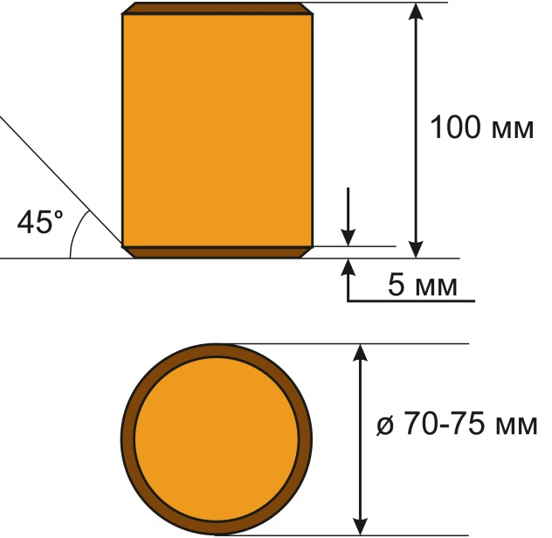
Рис. 14
Городок имеет цилиндрическую форму и изготавливается из древесины (рис.14). Длина городка – 100 мм, диаметр – 70-75 мм. Городок должен иметь фаски около 5 мм и может быть окрашен и (или) покрыт полимерной плёнкой.

4.2.2. Бита.
Бита должна быть изготовлена из древесины и иметь круглое поперечное сечение и ручку меньшего диаметра (рис. 15). Длина биты должна быть не более 850 мм, а толщина – не более 80 мм. Рекомендуется покраска и лакировка бит, но покрытие искусственными материалами (например, стекловолокном) запрещается. Разрешается ремонт ручки, мелких выбоин и трещин с применением различных материалов. Допускается укрепление биты на конце ручки, перед ручкой и на конце биты с помощью металлических колец шириной не более 30 мм. Металлические кольца должны быть надежно закреплены и не должны выступать за пределы поверхности биты.

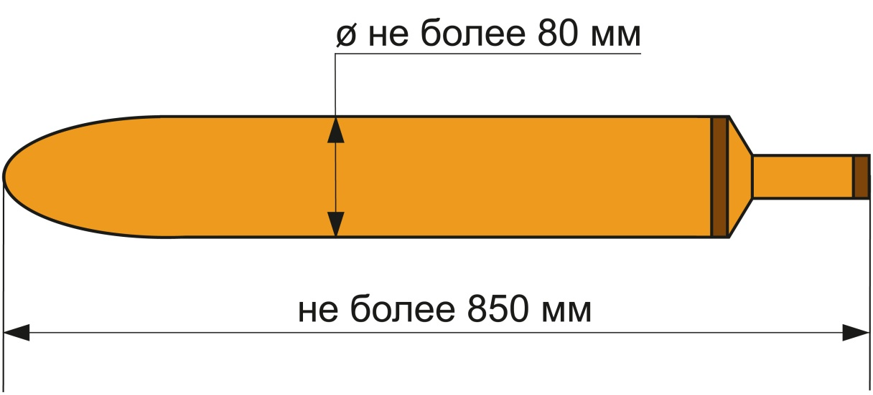
Рис. 15
4.2.3. Измерительный щуп
Измерительный щуп – это деревянный или металлический стержень для разметки площадок, определения положения городков и бит вблизи линий «городов», длиной 125 см, круглого сечения диаметром 15 мм либо квадратного сечения со стороной 15 мм и заточенный с одной стороны.
4.2.4. Площадка для игры.
Площадка должна иметь ровную и плотную грунтовую поверхность. Для финишного слоя толщиной 5-7 мм рекомендуется гранитный отсев фракции 0-5 мм. По обеим сторонам площадки должно быть не менее 1 м, а сзади – не менее 2 м ровной поверхности. Площадка имеет прямоугольную форму и состоит из двух «городов», между которыми расположен «пригород». Каждый «город» отделён от «пригорода» лицевой линией. Площадку измеряют от середины лицевой линии «города» до середины лицевой линии другого «города». Точность измерений ± 5 см. Площадку очерчивают измерительным щупом. При размещении на поле для игры нескольких площадок, безопасное расстояние между площадками должно быть не менее 5 метров.
Площадка для мужчин и юношей 15-18 лет (рис. 16) имеет общие размеры 20х5 м, размеры «городов» - 5х5 м, размеры «пригорода» - 10х5 м.
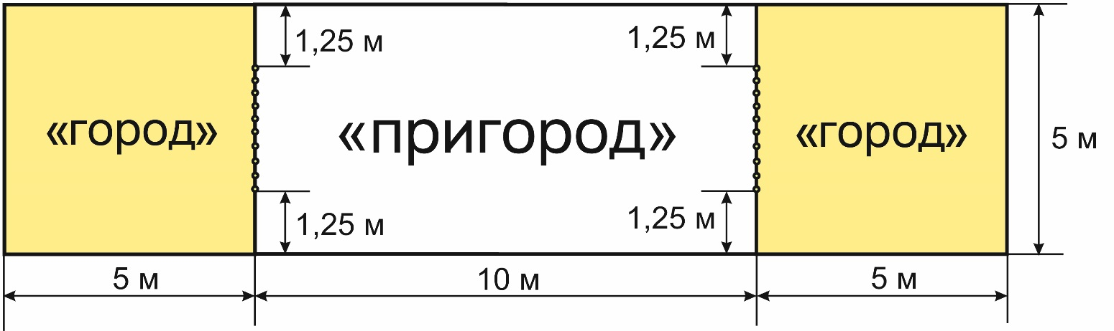
Рис. 16

Площадка для женщин и девушек, юношей 11-12 лет и 13-14 лет, юношей 11-14 лет (рис. 17) имеет общие размеры 18х5 м, размеры «городов» - 4х5м, размеры «пригорода» - 10х5 м.

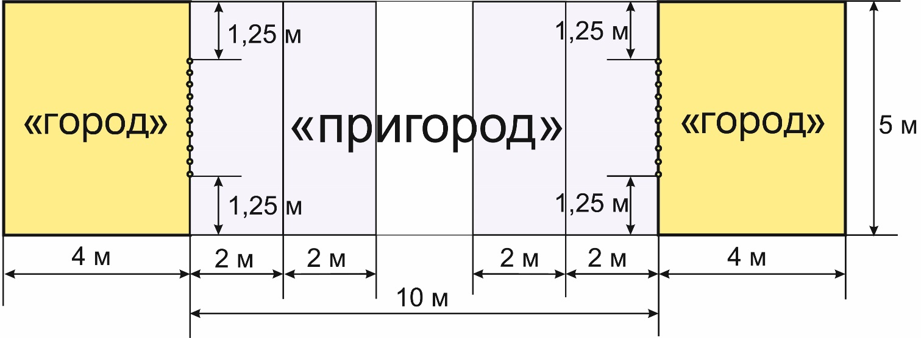
Рис. 17
Площадка для мальчиков и девочек (рис. 18) имеет размеры 12х3м, размеры «городов» - 3x3м, размеры «пригорода» - 6х3 м.
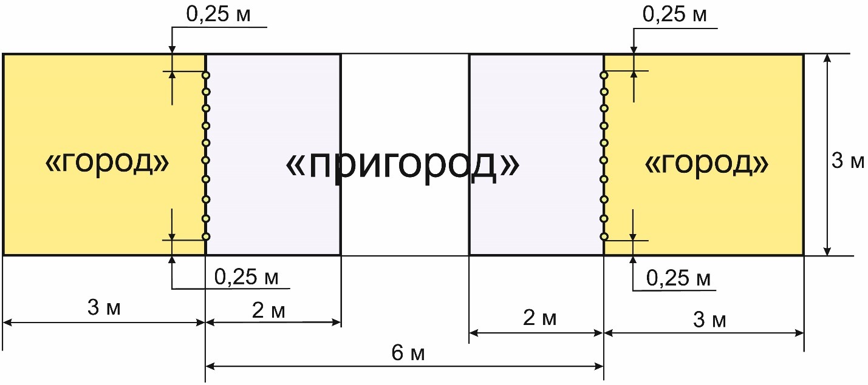
Рис. 18
Для женщин, юношей 11-12 лет и 13-14 лет, юношей 11-14 лет, девушек в «пригороде» отмечаются линии полукона на расстоянии 2 м от линии кона в сторону противоположного «города».
4.3. Порядок постановки городков перед началом игры
4.3.1. Для начала игры городки устанавливаются вертикально друг на друга парами на лицевую линию «города» через равные промежутки симметрично продольной оси площадки, таким образом, чтобы лицевая линия проходила под серединой торца городков.
4.3.2. В личных и парных соревнованиях устанавливаются десять пар городков на лицевую линию «города» на расстоянии 125 см от его боковых линий (рис. 16). В личных и парных соревнованиях мальчиков и девочек на площадках с «городами» 3х3 м крайние городки устанавливаются на расстоянии 25 см от боковых линий (рис. 18).
4.3.3. В командных соревнованиях двадцать пар городков устанавливают на лицевую линию «города» на равном расстоянии друг от друга так, чтобы крайние городки располагались на расстоянии 10 см от боковых линий «города». В командных соревнованиях среди мальчиков и девочек на площадках с «городами» 3х3 м устанавливается 10 пар городков.
4.4. Правила и порядок проведения игры
4.4.1. Подготовка к игре.
4.4.1.1. До начала игры игроки могут привести в порядок свой «город» и «пригород». Разрешается выравнивать поверхность площадки с помощью приспособлений, но запрещается удалять грунт с игровой зоны. После окончания первой половины игры разрешается выравнивать поверхность площадки без использования приспособлений.
4.4.1.2. Для разминки в личных и командных соревнованиях участникам предоставляется пять минут. Разминка на площадках для игры запрещена.
4.4.1.3. Перед началом игры разыгрывается право первого броска. Розыгрыш права первого броска осуществляется следующим образом: участник (капитан команды или пары) бросает биту судье вертикально ручкой кверху, судья ловит биту одной рукой, после чего другой участник (капитан команды или пары) обхватывает биту кистью руки большим пальцем кверху выше кисти арбитра, касаясь её. После этого соперники обхватывают биту подобным образом поочередно одной рукой, пока не определится победитель жеребьевки – последний участник, способный удержать биту в руке. Перед проведением соревнований судейской бригадой определяются «города», со стороны которых начинается игра. Победитель жеребьёвки имеет право выбрать «город». Выбрав «город начала игры», участник (капитан команды или пары) тем самым выбирает право начать игру. Выбрав другой город, участник (капитан команды или пары) предоставляет право начинать игру сопернику (соперникам).
    - Начало игры
4.4.2.1. Мужчины и юноши 15-18 лет начинают игру с расстояния 15 м (из-за «города»), не заступая за линию кона и линии, являющиеся продолжением боковых линий «города». Задняя линия «города» является линией кона для мужчин и юношей 15-18 лет. Если хотя бы один городок выбит из «города» или «пригорода», последующие броски выполняются с расстояния не менее 10 м, не заступая за линию полукона и боковые линии. Лицевая линия «города» является линией полукона для мужчин и юношей 15-18 лет.
4.4.2.2. Женщины и девушки 15-18 лет начинают игру с расстояния не ближе 10 м (из «города»). Лицевая линия «города» является линией кона. Если хотя бы один городок выбит из «города» или «пригорода», то последующие броски выполняются с расстояния не менее 8 м, не заступая за линию полукона, расположенную в «пригороде».
4.4.2.3. Юноши 11-12 лет и 13-14 лет, юноши 11-14 лет, девушки 11-12 лет и 13-14 лет, девушки 11-14 лет начинают игру с расстояния не ближе 8 м. Если хотя бы один городок выбит за пределы «города» или «пригорода», последующие броски выполняются с расстояния не менее 6м, не заступая за линию полукона, расположенную в «пригороде».
4.4.2.4. Мальчики и девочки начинают игру с расстояния не ближе 6 м (из «города»), а последующие броски выполняют с расстояния не ближе 4 м, не заступая за линию полукона, расположенную в «пригороде».
4.4.3. Правила игры
4.4.3.1. Во время серии бросков игрок в личных соревнованиях выполняет 4 броска, если соревнования проводятся только по городкам финским-кюккя. Если соревнования по городошному спорту проводятся не только в дисциплинах «городки финские-кюккя», игрок в личных соревнованиях выполняет в серии 2 броска. В командных или парных соревнованиях в серии выполняются два броска, один за другим.
4.4.3.2. Во время серии бросков одного игрока все его биты должны находиться в зоне бросков (кон или полукон). В случае поломки биты судья разрешает использовать исправную биту повторно.
4.4.3.3. Во время выполнения бросков на площадке должен находиться лишь один игрок. Спортсменам, не выполняющим броски, и прочим лицам запрещается находиться во время броска ближе 2 м от боковых линий «городов» и 5 м от задних линий «городов».
4.4.3.4. Игрок должен выполнить все броски своей очереди, не выходя из зоны бросков. Покидать кон или полукон после выполнения бросков игрок должен через боковые или заднюю линии. Пересечение лицевой линии «города» или «пригорода» запрещено. В случае нарушения игроку делается устное замечание, при повторном нарушении судья устанавливает выбитые либо переместившиеся в результате броска с нарушением Правил городки на прежнее место. Бросок считается «потерянным». Это решение не должно быть в пользу игрока и команды, нарушивших Правила.
4.4.3.5. Если бита после броска осталась в пределах «города», её запрещается убирать до окончания серии бросков. Во избежание поломки биту разрешается развернуть ручкой назад. В командных и парных играх биты разрешается убирать только по завершении серии бросков команды (пары).
4.4.3.6. В соревнованиях женщин, юношей 11-12 лет и 13-14 лет, юношей 11-14 лет, девушек, мальчиков и девочек полукон ограничивается передней линией полукона, боковыми линиями «города» и «пригорода» и задней линией «города».
4.4.3.7. При выполнении броска игроку запрещается наступать на линию кона или полукона и боковые линии «города» и «пригорода» или переступать через них. Выполнение броска начинается с момента взятия игроком биты в руку в зоне бросков. Завершается бросок в момент достижения игроком равновесия после выполнения броска. В случае нарушения Правил во время броска, судья определяет выполненный бросок как «потерянный», восстанавливает выбитые и другие, изменившие свое место на площадке, городки в прежнем положении. Это решение не должно быть в пользу игрока или команды, нарушивших Правила.
4.4.3.8. Если во время замаха игрок задел битой или ногой городки противника и выполнил бросок (бита была выпущена из руки), то городки, которые были сдвинуты с места вследствие броска, ставятся на место, а результат броска засчитывается. При этом судья объявляет игроку замечание. Если бита не была выпущена из руки, то после замечания судьи, бросок повторяется. В случае повторного нарушения судья обязывает игрока выполнять все оставшиеся броски из-за линии кона.
4.4.3.9. Во время игры участники обязаны заравнивать следы от обуви на площадке, остающиеся после бросков. Выравнивать и укатывать поверхность площадки специальными приспособлениями разрешается после окончания игры.
4.4.3.10. Невыбитые городки, оказавшиеся в ямках, участник с разрешения судьи имеет право поднять и вновь установить на выровненную поверхность, не изменяя положения.
4.4.3.11. Городок, отскочивший в «пригород», должен быть выбит за боковую или заднюю линию «города» либо за боковую линию «пригорода».
4.4.3.12. Если после удара городок одновременно касается и боковой, и задней линии «города», он ставится вертикально на угол «города» и считается «попом».
4.4.3.13. Если бόльшая часть городка при расщеплении его от удара остается в пределах «города», судья меняет сломанный городок на целый. Если в «городе» остаются одинаковые по величине части, то решение, на место которой части будет установлен целый городок, принимает игрок. Если из одинаковых по величине частей одна выбита, а другая остаётся на площадке, городок считается выбитым.
4.4.3.14. Если судья определяет со стороны одного из спортсменов действия по затягиванию игры, он объявляет игроку замечание. При повторном нарушении судья назначает игроку или команде общее время, в течение которого должны быть выполнены все оставшиеся броски. Общее время получается путём умножения числа ещё неиспользованных бросков на 30 секунд.
4.4.3.15. Судья-секретарь заносит в протокол игры количество городков, выбитых каждым броском. Нерезультативный бросок обозначается цифрой «0».
4.4.3.16. По окончании серии бросков судья осматривает «город» и «пригород» и заносит в протокол количество городков, оставшихся в «городе» и «пригороде». Биты, находящиеся в «городе», убираются под контролем судьи. После уборки бит и внесения записи о количестве оставшихся городков в протокол, к выполнению бросков переходит соперник.
4.4.3.17. После окончания каждой партии количество «бабок» и «попов» фиксируется в протоколе. В случае сомнения, считается ли городок «попом», судья проверяет положение городка, проводя по границе измерительным щупом, держа его вертикально. В случае касания измерительным щупом городка, последний считается «попом» по завершении серии бросков. Если измерительный щуп не касается городка, то городок, находящийся за пределами «города» считается выбитым, а оставшийся в «городе» считается «бабкой». Проверка может проводиться также в течение игры. Находящийся на боковой линии «города» или «пригорода» городок не считается «попом», если расстояние от лицевой линии до него составляет менее 10 см.
4.4.3.18. При выбивании участником, командой или парой всех городков из «города» соперник, команда или пара имеет право выполнить такое же количество бросков по своим городкам. Если потребуется меньшее количество бросков, то оставшиеся броски засчитывают команде как положительные очки. Судья фиксирует в протоколе результаты первой партии. Участники (команды или пары) меняются сторонами, и право первого броска переходит к другому участнику, команде или паре. Игру продолжают, как указано выше. По завершении второй партии судья фиксирует результат в протоколе, суммируя положительные очки со знаком «+» и вычитая из них очки со знаком «-». Победителем становится тот, у кого больше сумма очков в двух партиях.
4.4.3.19. После окончания игры спортсмены обязаны установить городки в исходное положение.
    - Особенности проведения личных соревнований.
Игра состоит из двух партий. В каждой партии игрок выполняет не более двадцати бросков. В личной встрече участвуют два игрока. При нечётном количестве участников, игрок, оставшийся без пары, играет две партии одновременно в обе стороны.
4.4.5. Особенности проведения командных соревнований.
4.4.5.1. Состав команды определяется Положением. В состав команды могут быть включены запасные игроки. К соревнованиям допускаются неполные команды при условии, что в их составе не более чем на одного человека меньше, чем необходимо в заходе.
4.4.5.2. В одной серии бросков каждый игрок команды использует две биты. Порядок выполнения бросков в заходе определяет капитан команды. Игра продолжается по очереди до тех пор, пока та или иная команда не выбьет все городки из «города», либо игру завершают по договорённости, проведя, например, по три серии бросков. В игре может быть сделана одна замена игрока. Обратная замена не разрешается. Запасной игрок должен быть заявлен до начала командных соревнований.
    - Особенности проведения парных соревнований
Парные соревнования проводятся на выбивание 20 городков по Правилам командных соревнований. Расстояния бросков для каждой категории участников определяются настоящими Правилами. Возможна одна замена в течение игры. Обратная замена не разрешается. Запасной игрок должен быть заявлен до начала парных соревнований.
4.4.7. Порядок проведения короткой дополнительной партии.
4.4.7.1. Короткая дополнительная партия проводится следующим образом:
В каждом «городе» на лицевой линии устанавливают четыре пары городков с интервалом в один метр, отступив один метр от боковой линии (до центра городков), две крайние пары ставятся вертикально, а две центральные пары – горизонтально вдоль лицевой линии «города». Расстояние между стыками горизонтальных пар и центрами вертикальных пар – 1м.
4.4.7.2. Право начать игру в дополнительной партии разыгрывается с помощью жеребьевки (см. п. 4.4.1.3.).
4.4.7.3. В дополнительной партии все броски выполняются с полукона. Каждый игрок команды бросает только одну биту. В парных соревнованиях оба игрока бросают по две биты. В индивидуальных играх игрок бросает четыре биты. После этого соперник выполняет свою серию бросков. Затем площадку подготавливают, как указано выше, игроки меняются сторонами, при этом меняются также начинающие игру команды, пары или игроки. Броски во второй партии выполняют, как указано выше, и победителем дополнительной встречи является игрок, команда или пара, имеющие лучший суммарный результат.
  - Определение результатов игры
4.5.1. Результат игры определяется следующим образом: если игрок выбьет все городки из своего «города», затратив на это менее 20 бит в одной партии, неиспользованные биты засчитывают ему как положительные очки. Если у игрока после выполнения 20 бросков в одной партии в «городе» остаются городки, то результат в партии подсчитывается следующим образом:
- городок на лицевой линии «города», в «городе» или «пригороде» («бабка») – минус 2 очка;
- городок на боковой или задней линии «города» или «пригорода» («поп») – минус 1 очко;
- неиспользованная бита – плюс 1 очко.
Итоговым результатом является сумма очков, набранных в двух партиях одной игры.
При равенстве результатов в двух партиях победитель определяется по:
  - лучшему результату одной из партий;
  - наименьшему количеству нерезультативных бросков;
  - наибольшему количеству городков, выбитых в одном из заходов;
  - наибольшему количеству городков, выбитых одним броском;
  - лучшему результату в короткой дополнительной партии.
4.5.2. За победу в игре командных соревнований, проводимых по круговому способу, начисляется два очка, за проигрыш – ноль очков, в случае ничейного результата команды получают по одному очку.
4.5.3. В командных соревнованиях места определяются по наибольшему количеству набранных очков. При наличии у двух и более команд равного количества очков места команд определяются следующим образом:
- по количеству очков, набранных в играх между командами;
- по среднему техническому результату в играх между командами;
- по среднему техническому результату во всех встречах.
- по результатам короткой дополнительной партии (п.4.4.7.).
4.5.3. При досрочном прекращении выступления в соревнованиях какой-либо команды результаты всех её игр аннулируются.

- ХАРАКТЕР СОРЕВНОВАНИЙ И СПОСОБЫ ИХ ПРОВЕДЕНИЯ
5.1. Характер соревнований
5.1.1. Соревнования подразделяются на личные, командные и лично-командные. Вид соревнования определяется Положением о соревнованиях.
5.1.2. В личных соревнованиях участники выступают индивидуально.
5.1.3. В командных соревнованиях участники выступают командами. Состав команды и порядок проведения игр определяются Положением.
5.1.4. В лично-командных соревнованиях участники могут выступать и в личных, и в командных соревнованиях. Места команд определяются по сумме очков, набранных участниками команд в личных и командных соревнованиях. Порядок подведения итогов определяется Положением.
5.2. Способы проведения соревнований
5.2.1. Личные и командные соревнования могут проводиться:
– из установленного количества партий;
– на выбивание установленного количества фигур (городков);
– на выбивание фигур (городков) установленным количеством бит;
– по круговой системе;
– по системе с выбыванием;
– по смешанной системе.
5.2.2. Количество партий, выбиваемых фигур (городков), порядок постановки и выбивания фигур (городков), определяется Положением.

6. УЧАСТНИКИ СОРЕВНОВАНИЙ
6.1. Возраст участников
6.1.1. Официальные спортивные соревнования проводятся по группам в соответствии с полом и возрастом в спортивных дисциплинах, включённых во Всероссийский реестр видов спорта (таблица № 1).
Таблица № 1
Спортивные дисциплины и возрастные группы

Спортивная дисциплина | Возрастная группа
Городки классические | Мужчины и женщины – 19 лет и старше;  юноши и девушки – 15-18 лет;  юноши и девушки – 11-14 лет;  юноши и девушки – 13-14 лет*;  юноши и девушки – 11-12 лет*;  мальчики и девочки – 8-10 лет*
Городки классические –  командные соревнования | Мужчины – 19 лет и старше;  юноши – 15-18 лет;  юноши – 11-14 лет;  мальчики – 8-10 лет*
Городки европейские | Мужчины и женщины – 19 лет и старше;  юноши и девушки – 15-18 лет;  юноши и девушки – 11-14 лет;  юноши и девушки – 13-14 лет*;  юноши и девушки – 11-12 лет*;  мальчики и девочки – 8-10 лет*
Городки европейские –  командные соревнования | Мужчины – 19 лет и старше
Городки финские-кюккя | Мужчины и женщины – 19 лет и старше
Городки финские-кюккя – командные соревнования | Мужчины– 19 лет и старше
* Соревнования в указанной возрастной группе могут проводиться только на соревнованиях, имеющих статус не выше первенств муниципальных образований.

6.1.2. Основанием для допуска спортсмена к соревнованиям по медицинским заключениям является заявка на участие в соревнованиях с отметкой «Допущен» напротив каждой фамилии спортсмена, заверенная подписью врача и его личной печатью. Заявка на участие в соревнованиях подписывается врачом с расшифровкой фамилии, имени, отчества (при наличии) и заверяется печатью медицинской организации.
Положением о проведении соревнований муниципального уровня, соревнований физкультурно-спортивных и других организаций, может быть установлен иной порядок допуска к соревнованиям с представлением только лишь документов, указанных в Положении.
6.1.3. Спортсмен может быть допущен к соревнованиям старшей возрастной группы, если уровень его спортивной квалификации соответствует уровню квалификации старшей возрастной группы, указанной в Положении, если иные условия не оговорены Положением.
6.1.4. Девушки и женщины могут быть допущены к соревнованиям юношей и мужчин в своих или старших возрастных группах по решению комиссии по допуску, если это оговорено Положением и уровень их спортивной квалификации соответствует уровню квалификации, указанной в Положении.
6.1.5. Допуск спортсмена к межрегиональным и всероссийским соревнованиям должен быть подтвержден региональной спортивной федерацией, членом которой является этот спортсмен.

6.2. Форма одежды
6.2.1. Участники и их ассистенты должны быть одеты в спортивную форму, соответствующую погоде и условиям проведения соревнований.
6.2.2. Игроки команд должны быть одеты в единую спортивную форму с названием команды или её эмблемой. В командных и парных соревнованиях на форме каждого игрока команды должен быть порядковый номер, под которым он записывается в протоколе. Номер должен быть различим с любого расстояния в пределах площадки.
6.2.3. Капитан команды должен иметь на рукаве повязку, отличающуюся от формы по цвету, или знак «капитан».

6.3. Тренер (представитель)
6.3.1. Организации, участвующие в соревнованиях, назначают тренера (представителя) команды.
6.3.2. Тренер является руководителем команды. Он несет ответственность за результаты выступления команды, за соблюдение спортивного режима, дисциплину, чёткое выполнение спортсменами Правил и Положения о соревнованиях.
6.3.3. Тренер участвует в жеребьёвке, присутствует на заседаниях судейской коллегии, если они проводятся совместно с тренерами (представителями).
6.3.4. Во время игры тренер имеет право находиться с командой или участником и руководить действиями участника или команды. В личных соревнованиях тренер может выступать в качестве ассистента. Во время командных соревнований тренеру запрещается выполнять функции ассистента.
6.3.5. Тренер имеет право обратиться к судье за разъяснением его решения в случае сомнения в правильности этого решения. В случае несогласия с решением судьи тренер, находящийся с командой или участником, имеет право обратиться к главной судье соревнований. Действия тренера в отношении судьи или секретаря должны быть корректными.
6.3.6. Тренеру запрещается вмешиваться в действия судьи и секретаря на площадке.
6.3.7. Тренер или собрание тренеров не могут подменять собой судейскую коллегию и принимать решения, касающиеся проведения соревнований, если эти решения будут противоречить Правилам, Положению или решениям руководящего органа Федерации.
6.4. Капитан команды
6.4.1. В каждой команде один из её игроков избирается или назначается капитаном команды.
6.4.2. В отсутствие тренера руководителем команды является её капитан. Он один имеет право обращаться к судье. Капитан несёт ответственность за соблюдение Правил и за дисциплину в команде во время игры.
6.4.3. Капитан команды следит за последовательностью постановки фигур и очередностью выхода игроков в каждом заходе.
6.4.4. Если капитан команды покидает площадку, то он сообщает судье номер и фамилию игрока, который в его отсутствие будет выполнять функции капитана команды.
6.5. Права и обязанности участников соревнований
6.5.1. Права участников соревнований.
Участники соревнований имеют право:
– на разминку перед началом игры в течение 10 мин в личных соревнованиях. В командных и парных соревнованиях, длительность разминки определяется из расчета 5-ти минут на каждого участника команды или пары. В финских городках длительность разминки – 5 минут;
– обращаться к судье в личных соревнованиях. В случае несогласия с решением судьи обращаться к главной судье (в командных соревнованиях таким правом обладает только тренер или капитан);
– подать протест на решение судьи;
– опротестовать результат встречи в случае выявления нарушений Правил и Положения. Все протесты подаются в главную судейскую коллегию в течение часа в письменном виде, о чем делается соответствующую запись в протоколе после окончания игры.
– обратиться к судье-инспектору в письменной форме в течение часа с момента отклонения протеста главной судейской коллегией;
– на получение медицинской помощи;
– на помощь одного или двух ассистентов в личных соревнованиях.
6.5.2. Обязанности участников соревнований.
Участники соревнований обязаны:
– знать и выполнять Правила и Положение о соревнованиях;
– вести себя в духе честного соперничества;
– быть вежливыми и тактичными по отношению к судьям и соперникам;
– избегать действий, направленных на задержку игры и действий, которые могут быть расценены как таковые. Это касается как играющего спортсмена, так и ассистента;
– во время игры не производить никаких действий, мешающих сопернику.

7. СУДЕЙСКАЯ КОЛЛЕГИЯ
7.1. Состав судейской коллегии
7.1.1. Для проведения соревнований назначается судейская коллегия в составе главного судьи, его заместителей, главного секретаря, его заместителя, заместителя главного судьи по спортивной дисциплине (в случае проведения соревнований по нескольким дисциплинам), судей и секретарей, судьи-инспектора, судьи-информатора.
7.1.2. Для проведения игры между двумя участниками или командами назначаются судья и секретарь.
7.1.3. При проведении всероссийских, межрегиональных и региональных соревнований назначается главная судейская коллегия. Состав главной судейской коллегии утверждается организацией, проводящей данные соревнования, по представлению Коллегии судей Федерации.
7.1.4. В состав главной судейской коллегии входят:
– главный судья;
– заместитель главного судьи;
– заместитель главного судьи по спортивной дисциплине;
– главный секретарь;
– заместитель главного секретаря;
– судья-инспектор.
7.1.5. Главная судейская коллегия, за исключением судьи-инспектора, работает под руководством главного судьи. На своих заседаниях она рассматривает вопросы организации и хода проводимых соревнований в соответствии с «Регламентом работы судейской коллегии» (Приложение 2).
7.1.6. Все члены судейской коллеги, находящиеся на площадках, должны быть одеты в единую форму.
7.2. Главный судья
7.2.1. Главный судья обеспечивает проведение соревнований в полном соответствии с Правилами и Положением. Он обязан:
- требовать соблюдения всеми участниками соревнований настоящих Правил и Положения;
– назначать Спортивно-техническую комиссию (СТК), руководить её работой, контролировать подготовку мест соревнований и оборудования;
– назначать членов комиссии по допуску;
– распределять обязанности между судьями и утверждать расписание игр;
– руководить работой судейской коллегии и решать все вопросы, связанные с ходом соревнований;
– принимать письменные протесты от участников и команд;
– оперативно решать спорные вопросы, возникающие в ходе соревнований;
– назначать из членов судейской коллегии комиссию для рассмотрения протестов и в течение часа после подачи протеста выносить окончательные решения по ним;– следить за ходом игры на площадках и отменять явно ошибочные решения судей;
– оценивать работу судей;
– в процессе игры отстранять от судейства судей, не справляющихся со своими обязанностями;
– по решению главной судейской коллегии снимать с соревнований команды и участников, грубо нарушающих Правила;
– отменять или откладывать игру в связи с неблагоприятными метеорологическими условиями или неготовностью мест соревнований;
– подписывать документы и отчеты о соревнованиях;
– утверждать результаты и итоги соревнований;
– не позже пяти дней после окончания соревнований представить в организацию, проводившую соревнования, отчет главной судейской коллегии о проведённых соревнованиях и полный комплект отчётной документации.
7.2.2. Выполнение распоряжений главного судьи обязательно для всех участников соревнований.
7.2.3. Главный судья несет персональную ответственность за проведение соревнований перед проводящей организацией и Федерацией.
7.3. Заместитель главного судьи
Заместитель главного судьи отвечает за проведение соревнований на порученных ему участках. В отсутствие главного судьи выполняет его обязанности.
7.4. Заместитель главного судьи по спортивной дисциплине
Заместитель главного судьи по спортивной дисциплине назначается в случае проведения соревнований по нескольким дисциплинам и обеспечивает проведение соревнований по закреплённой за ним дисциплине.
Заместитель главного судьи по спортивной дисциплине обязан:
– выполнять распоряжения главного судьи соревнований и, при необходимости, выполнять его поручения;
– контролировать подготовку площадок и оборудования для проведения соревнований по соответствующей спортивной дисциплине;
– руководить работой судей и решать все вопросы, связанные с ходом соревнований по соответствующей спортивной дисциплине;
– контролировать распределение обязанностей между судьями и составление графика судейства игр по соответствующей спортивной дисциплине;
– оперативно рассматривать и решать спорные вопросы, возникающие в ходе соревнований;
– оформлять документы по промежуточным результатам и итогам соревнований и своевременно предоставлять их главному секретарю;
– следить за ходом игры на площадках и отменять явно ошибочные решения судей.
7.5. Главный секретарь
7.5.1. Главный секретарь обязан:
– проверять правильность оформления заявок и достоверность содержащихся в них сведений;
– готовить материалы для проведения жеребьёвки и результаты её оформлять протоколом;
– составлять расписание игр и после утверждения главным судьёй доводить его до сведения представителей команд и участников личных соревнований;
– вести протоколы заседаний главной судейской коллегии;
– оформлять распоряжения главного судьи и решения главной судейской коллегии;
– своевременно, правильно и четко оформлять всю документацию соревнований по установленным формам;
– заносить результаты соревнований в личные карточки и классификационные билеты участников;
– руководить работой секретарей, обеспечивать и контролировать работу судьи-информатора;
– обеспечивать участников, зрителей и представителей прессы информацией о ходе и результатах соревнований;
– составлять необходимые отчетные документы о соревнованиях.
7.5.2. Главный секретарь имеет право подписывать финансовые документы и финансовый отчет о соревнованиях.
7.6. Заместитель главного секретаря
Заместитель главного секретаря выполняет поручения главного секретаря и главного судьи, а также техническую работу по оформлению текущих и итоговых протоколов соревнований, оформлению расписаний и отчетной документации.
7.7. Судья-инспектор
7.7.1. На официальные спортивные соревнования руководящий орган Федерации может назначать судью-инспектора с целью:
– проверки подготовки спортивной базы к соревнованиям, условий проживания участников и условий проведения соревнований;
– проверки состояния развития городошного спорта в регионе;
– обеспечения достоверности сведений о выполнении классификационных нормативов спортивного звания «мастер спорта России», а также общих итогов и сведений, содержащихся в документации, представляемой в руководящий орган Федерации;
– контроля за соблюдением в ходе проведения соревнований Положения и Правил, а также решений руководящего органа Федерации.
7.7.2. Судья-инспектор обязан:
- присутствовать при рассмотрении протестов, в случае несогласия с принятым решением назначать из судей и членов руководящего органа Федерации, присутствующих на соревнованиях, апелляционную комиссию для вынесения решения соответствующего Правилам и Положению;
- информировать Федерацию, проводящую соревнования об имевших место чрезвычайных происшествиях, во время проведения соревнований и действиях Главного судьи, идущих в разрез с Правилами соревнований и Положением о соревнованиях;
- в случае выявления грубых нарушений при проведении соревнований потребовать от главной судьи принятия мер по их устранения.
7.7.3. Судья-инспектор имеет право отстранить от участия в соревнованиях спортсмена или другое официальное лицо, чьё поведение на данных соревнованиях не соответствует общепринятым моральным и(или) спортивным нормам;
7.7.4. Судья-инспектор подотчетен руководящему органу Федерации.
7.7.5. Судья-инспектор в ходе проведения соревнований должен исключать ситуации, при которых личная заинтересованность кого-либо могла бы повлиять на объективное исполнение им должностных обязанностей.
7.7.6. В случае отсутствия на соревнованиях судьи-инспектора функции контроля за проведением соревнований возлагаются на одного из участвующих в проведении соревнований членов руководящего органа Федерации.
7.7. Судья-информатор
Судья-информатор обязан:
– оповещать участников соревнований и зрителей о ходе соревнований;
– знакомить зрителей с командами, участниками, тренерами и судьями;
– помогать главной судейской коллегии в проведении игр и осуществлять связь со средствами массовой информации;
– объяснять зрителям ситуации, возникающие по ходу игры, и решения судей.
7.8. Старший судья на площадке
Старший судья на площадке назначается в случае одновременного проведения соревнований по нескольким дисциплинам на разных площадках.
Старший судья на площадке обязан:
– составлять график судейства и распределять обязанности между судьями на вверенной ему площадке;
– контролировать оформление протоколов игр и своевременно предоставлять их заместителю главного судьи по спортивной дисциплине, а в случае его отсутствия главному секретарю;
– лично или через назначенных судей осуществлять контроль за состоянием городков и бит;
– производить мониторинг состояния игрового покрытия площадки, поверхности конов и полуконов и другого оборудования и своевременно сообщать главному судье или его заместителю о выявленных недостатках;

7.9. Судья
7.9.1. Судья непосредственно организует игру и руководит её проведением на площадке. Он обязан:
– перед началом каждой игры проверять состояние площадок, наличие спортивного и хозяйственного инвентаря (городки, весы, метлы, мел, песок и т.д.), наличие и исправность средств наглядной информации;
– перед каждой игрой и в ходе её проверять состояние бит и городков на соответствие их требованиям Правил;
– контролировать соблюдение Правил техники безопасности во время разминки и игры;
– во время игры единолично определять и объявлять результат броска, называя количество выбитых городков, или давать два свистка, если бросок определён как «потерянный»;
– фиксировать нарушения Правил, делать предупреждения игрокам, выносить им наказания за нарушения;
– контролировать последовательность и правильность постановки фигур;
– при постановке стоячих фигур проверять торцы стоячих и цилиндричность верхних городков при игре городками цилиндрической формы;
– отмечать положение городков мелом или карандашом во всех случаях, когда существует реальная возможность «потерянного» броска или смещения городков по какой-либо причине.
– обосновывать свои решения в случае обращения участника, капитана или тренера;
7.9.2. В каждый момент игры судья обязан занять такое место, с которого он может ясно видеть правильность постановки фигур, городков, место приземления биты, а также движение и место остановки (фиксации) городков после удара.
7.9.3. В случае сомнения, при принятии решения судья должен обратиться к секретарю за помощью.
7.9.4. Судья не должен оказывать игрокам какую-либо помощь, за исключением медицинской, кроме случаев, описанных в п. 2.4.3.17 и в п. 2.4.3.24.
7.9.5. По решению главного судьи соревнований судья может одновременно выполнять работу секретаря и иные обязанности, и поручения, связанные с организацией и проведением соревнований.
7.10. Секретарь
7.10.1. Секретарь до начала игры записывает в протокол данные о месте и характере соревнований, дату и время начала игры, фамилии участников, их квалификацию, названия команд, фамилии и категории судей.
7.10.2. Во время игры секретарь ведёт протокол соревнований, фиксирует объявленный судьёй результат броска.
7.10.3. Результаты бросков секретарь записывает в протоколе следующим образом: выбитые городки – цифрой, соответствующей их количеству, «потерянный» бросок – знаком умножения «х».
7.10.4. В командных соревнованиях секретарь также записывает в протокол номер игрока, совершающего броски, следит за очередностью выхода игроков и в случае нарушения, своевременно ставит в известность судью, капитанов или тренеров.
7.10.5. Секретарь в каждой партии должен проверять количество выбитых фигур перед постановкой последней фигуры (городки классические и европейские) проверять количество оставшихся городков после каждой серии бросков (городки финские-кюккя).
7.10.6. Если секретарь заметил явное нарушение Правил участниками и тренерами, то он обязан информировать об этом судью.

8. ВСПОМОГАТЕЛЬНЫЙ ПЕРСОНАЛ
8.1. Комендант соревнований
Комендант соревнований руководит работой технического персонала, обслуживающего соревнования, и выполняет распоряжения главного судьи. В обязанности коменданта соревнований входит организация работ по:
– подготовке площадок к играм;
– обеспечению песком, весами, метлами и другим необходимым инвентарем, и материалами;
– хранению и выдаче городков, и уборке их после игры;
– обеспечению участников соревнований питьевой водой и водой для санитарных нужд;
– обеспечению площадок необходимой наглядной информацией.
– обеспечению оргтехникой и канцелярскими принадлежностями;
– радиофикации площадок.
8.2. Врач соревнований.
Врач соревнований обязан:
– контролировать выполнение санитарно-гигиенических норм при проведении соревнований;
– оказывать необходимую медицинскую помощь участникам при травмах (заболеваниях);
– давать заключение о возможности участия спортсменов в соревнованиях;
– представлять в организацию, проводящую соревнования, отчет о медико-санитарном обеспечении соревнований с указанием случаев травм и заболеваний, выводами и предложениями.

9. ПОРЯДОК ПОДАЧИ ПРОТЕСТА И ЕГО РАССМОТРЕНИЯ
9.1. Порядок подачи протеста.
В случае несогласия с решением судьи, участник личных соревнований, тренер-представитель или капитан команды могут подать протест на действия судейской коллегии. Для этого сначала они должны сделать запись о своем намерении подать протест в протоколе игры до его подписания, если спорный момент возник во время игры и связан с её ходом или результатом. Если спорный момент связан с действиями или решениями главной судейской коллегии, связанными с проведением соревнований в целом, протест может быть подан после устного заявления о подаче протеста. Время, в течение которого необходимо подать протест – не более одного часа, со времени окончания игры – в первом случае и со времени устного заявления о подаче протеста – во втором.
9.2. Содержание и условия подачи протеста
9.2.1. Письменный протест оформляется на имя главного судьи соревнований и содержит следующие сведения:
- фамилия, имя и отчество лица, подающего протест;
- дата и время возникновения спорного момента;
- детальное изложение сути спорного вопроса со ссылками на пункты Правил и Положения.
9.2.2. Протест подается главному судье соревнований или его заместителю. Если и главный судья, и его заместитель отсутствуют на месте проведения соревнований, то протест подаётся главному секретарю.
9.3. Порядок рассмотрения протеста
9.3.1. Рассмотрение протеста, поданного в соответствии с Правилами, должно пройти в течение часа с момента его подачи.
9.3.2. В рассмотрении протеста принимают участие:
- члены комиссии по рассмотрению протестов;
- сторона, подавшая протест;
- лицо, на чьи неправомерные действия подается протест.
9.3.3. Заседание комиссии по рассмотрению протестов проводит главный судья или, в его отсутствие, заместитель. В случае если протест подается на действия главного судьи, заседание проводит его заместитель или судья-инспектор.
9.3.4. Решения комиссии по рассмотрению протестов принимаются простым большинством голосов. В случае равенства голосов, принимается решение, за которое проголосовал судья-инспектор.
9.3.5. По результатам заседания оформляется протокол, в котором обосновывается то или иное решение комиссии, со ссылками на пункты Правил и Положения. Оформленный протокол вручается обеим заинтересованным сторонам, а решение по спорному вопросу доводится до сведения представителей команд.
9.3.6. Если следующий протест, поданный игроком или командой на действия других игроков, команд или судей, не связанные с первой спорной ситуацией, также обоснованно отклоняется комиссий по рассмотрению протестов, то этот игрок или команда лишается права подавать протесты до конца соревнований.
9.3.7. В случае несогласия одной из сторон с принятым комиссией решением, в связи с его необоснованностью или неправомерностью, она имеет право обратиться к судье-инспектору, который назначает апелляционную комиссию для повторного рассмотрения протеста.
9.4. Апелляционная комиссия и порядок её работы
9.4.1. Апелляционная комиссия создается оперативно с целью объективного разрешения в соответствии с Правилами и Положением спорной ситуации, которая возникают в процессе проведения соревнований и не разрешаются объективно и обоснованно комиссией по рассмотрению протестов.
9.4.2. Время заседания апелляционной комиссии определяет судья-инспектор, с учётом оперативной необходимости решения спорного вопроса. Если разрешение вопроса не терпит отлагательств, комиссия созывается немедленно, а следующие игры, в которых принимает участие одна из сторон конфликта, переносятся до окончания работы апелляционной комиссии.
9.4.3. В состав апелляционной комиссии входят высококвалифицированные судьи и члены руководящего органа Федерации, присутствующие на соревнованиях.
9.4.4. Председателем апелляционной комиссии становится судья-инспектор.
9.4.5. Состав комиссии – не менее 5 человек. Количество членов комиссии должно быть нечетным.
9.4.6. На заседание апелляционной комиссии приглашаются обе стороны конфликта.
9.4.7. Решение принимается простым большинством голосов.
9.4.7. Если решение, принимаемое апелляционной комиссией, соответствует решению комиссии по рассмотрению протестов, то сторона, подавшая протест, лишается права апеллировать к судье-инспектору и претендовать на созыв апелляционной комиссии в очередной раз.
9.4.8. Решение апелляционной комиссии является обязательным для выполнения всеми участниками соревнований, включая ГСК. Повторные протесты по этой же спорной ситуации не принимаются.

10. ПРАВИЛА БЕЗОПАСНОСТИ
Для проведения соревнований без травм и других нежелательных последствий каждый судья, участник, ассистент, тренер или зритель должен соблюдать следующие правила безопасности:
- к соревнованиям допускается только исправный, соответствующий Правилам инвентарь;
- игрок не должен производить бросок, если в секторе возможного поражения (вне защищенной зоны) находятся люди;
- игрок, выполняющий бросок, обязан также следить за тем, чтобы в зоне броска во время его выполнения не было посторонних лиц. При этом зона безопасности сзади и со стороны бросающей руки должна составлять не менее 3-х метров;
- во время соревнований спортсмен должен выполнять бросок только после свистка судьи;
- недопустимо выполнение броска, если на игровом покрытии в районе противоположного «города» находится кто-либо кроме судьи;
- при постановке фигур ассистент должен находиться лицом к «пригороду»;
- игроки не должны перемещаться поперёк площадок, на которых проводятся соревнования или тренировки;
- лица, находящиеся под воздействием алкоголя, наркотиков или психотропных веществ, не допускаются на городошные площадки;
- игроки, судьи и тренеры несут персональную ответственность за соблюдение вышеперечисленных правил безопасности.
11. НАКАЗАНИЯ ЗА НАРУШЕНИЕ ПРАВИЛ СОРЕВНОВАНИЙ
№ п/п | Нарушение | Наказание | Дисциплины, в которых применяется наказание
11.1. | Нарушения Правил во время выполнения броска
11.1.1. | Бросок выполнен до свистка судьи | Засчитывается «потерянный» бросок | Городки классические и европейские*
11.1.2. | Бита коснулась штрафной зоны или покрытия над ней | Засчитывается «потерянный» бросок | Городки классические
11.1.3. | Бита приземлилась вне игрового покрытия | Засчитывается «потерянный» бросок | Городки европейские
11.1.4. | Игрок в период от начала замаха до достижения устойчивого равновесия наступил на линию (планку) или коснулся любой частью тела поверхности вне зоны кона (полукона) | Засчитывается «потерянный» бросок. Положение городков до удара не должно восстанавливаться, если это будет выгодно нарушителю Правил. | Все дисциплины
11.1.5. | Игрок коснулся городка, находящегося в зоне бросков (первичное нарушение) | Игроку делается устное замечание. | Городки финские-кюккя*
11.1.6. | Игрок коснулся городка, находящегося в зоне бросков (вторичное нарушение) | Судья обязывает игрока или команду выполнять оставшиеся броски из-за линии кона. | Городки финские-кюккя
11.2. | Нарушения Правил во время нахождения на площадке в процессе соревнований
11.2.1. | Пропуск фигуры обнаружен во время выбивания последней фигуры в партии | Броски, произведенные по последней фигуре в партии, считаются «потерянными», ставится пропущенная фигура, а последняя фигура выбивается заново. | Городки классические и европейские
11.2.2. | Пропуск фигуры в личных соревнованиях обнаружен после окончания партии | К результату партии прибавляется четыре биты за каждую пропущенную фигуру. | Городки классические
 |  | Из результата вычитается 15 городков. | Городки европейские
11.2.3. | Выполнение игроком более двух бросков в одном заходе обнаружено до окончания партии | Все броски, выполненные с момента нарушения, считаются «потерянными» и игра продолжается | Городки классические и европейские
11.2.4. | Выполнение игроком более двух бросков в одном заходе или пропуск фигуры обнаружены до объявления судьей результата игры | В партии, сыгранной с нарушением, команде, допустившей нарушение, засчитывается поражение, и игра продолжается | Городки классические и европейские
11.2.5. | Выполнение игроком более двух бросков в одном заходе или пропуск фигуры обнаружены после окончания игры | В партии, сыгранной с нарушением, и во всех несыгранных партиях команде, допустившей нарушение, засчитывается поражение, а результат игры определяется с учетом партий, сыгранных без нарушений | Городки классические и европейские
11.2.6. | Несоответствие инвентаря Правилам (первичное нарушение) | Запрет на использование несоответствующего Правилам инвентаря. Изъятие городков и замена бит. | Все дисциплины
 |  | Добавление трех штрафных бросков к результату в партии в личных соревнованиях на выбивание определенного количества фигур и поражение в партии, играющейся до победы. | Городки классические
 |  | Из результата вычитается 15 городков в соревнованиях на выбивание фигур определенным количеством бит и проигрыш в партии, играющейся до победы. | Городки европейские
 |  | Уменьшение результата на 6 очков в партии. | Городки  финские-кюккя
11.2.7. | Несоответствие инвентаря Правилам (повторное нарушение) | Дисквалификация игрока главным судьей до конца соревнований. | Все дисциплины
11.2.8. | Переступание через передние ограничительные планки (линии) кона и полукона или наступание на них (первичное нарушение) во время выхода на кон или полукон или возвращения обратно | Устное замечание | Все дисциплины
11.2.9. | Переступание через передние ограничительные планки (линии) кона или полукона или наступание на них (повторное нарушение) | Засчитывается «потерянный» бросок, городки восстанавливаются в прежнем положении, если это не выгодно нарушителю | Все дисциплины
11.2.10. | Игрок или ассистент совершают действия, направленные на задержку игры или действия, которые могут быть расценены как таковые (первичное нарушение) | Устное предупреждение | Все дисциплины
11.2.11. | Игрок или ассистент совершают действия, направленные на задержку игры или действия, которые могут быть расценены как таковые (повторное нарушение) | Игрок лишается права на один бросок. Этот бросок считается «потерянным». | Городки классические и европейские
11.2.12. | Игрок совершает действия, направленные на задержку игры или действия, которые могут быть расценены как таковые (повторное нарушение) | Назначается общее время, в течение которого должны быть выполнены все оставшиеся броски. Общее время получается путём умножения числа ещё неиспользованных бросков на 30 секунд. | Городки финские-кюккя
11.3 | Дисциплинарные нарушения
11.3.1. | Уход с площадки без уведомления судьи (первичное нарушение) | Устное замечание | Все дисциплины
11.3.2. | Уход с площадки без уведомления судьи  (повторное нарушение) | Предупреждение с занесением в протокол | Все дисциплины
11.3.3. | Непреднамеренные действия, мешающие проведению игры (первичное нарушение) | Устное замечание | Все дисциплины
11.3.4. | Повторные действия, мешающие проведению игры | Предупреждение с занесением в протокол | Все дисциплины
11.3.5. | Неспортивное поведение (первичное нарушение) | Предупреждение с занесением в протокол | Все дисциплины
11.3.6. | Неспортивное поведение (повторное нарушение), | Удаление судьёй до конца игры (после предупреждения с занесением в протокол) | Все дисциплины
11.3.7. | Действия, мешающие проведению игры и уход с площадки без уведомления судьи (в третий раз) | Удаление судьёй до конца игры (после предупреждения с занесением в протокол) | Все дисциплины
11.3.8. | Грубое неспортивное поведение | Удаление судьёй до конца игры и дисквалификация главным судьёй до конца соревнований с последующим рассмотрением на дисциплинарной комиссии Федерации. | Все дисциплины
ПРИМЕЧАНИЕ:
- Обязательным условием назначения наказания должно быть отсутствие в нём какой-либо выгоды для нарушителя.
- Спортсмен, получивший предупреждение судьи с занесением в протокол, за следующее аналогичное нарушение удаляется с площадки.
*словосочетания: городки классические определяют дисциплины городки классические и городки классические – командные соревнования, городки европейские определяют дисциплины городки европейские и городки европейские – командные соревнования, городки финские-кюккя определяют дисциплины городки финские-кюккя и городки финские-кюккя – командные соревнования.
12. УПРОЩЁННЫЕ ПРАВИЛА

Массовые соревнования в коллективах физкультуры, молодежных и детских лагерях, других местах отдыха, а также при проведении физкультурных мероприятий могут проводиться по упрощённым правилам. Условия и порядок их проведения может оговариваться заранее положением или регламентом. При этом возможно изменение размеров площадок. Состав команды может быть произвольным. Городки и биты могут не соответствовать требованиям Правил. Особое внимание необходимо уделять обеспечению безопасности участников и зрителей. Определять победителя целесообразно по количеству выбитых городков ограниченным количеством бит. В командных и личных соревнованиях ведение протоколов не обязательно, достаточно записать в итоговый протокол конечный результат игры.
Для массовых соревнований допускаются биты любой конструкции, обеспечивающей безопасность. Рекомендуются полимерные биты или биты из твёрдых пород древесины.

Приложение № 1 к Правилам

РЕГЛАМЕНТ ПОСТАНОВКИ ФИГУР

Основной целью данного Регламента является стандартизация постановки фигур для игры в спортивных дисциплинах городошного спорта с целью создания равных условий для участников соревнований.
1. Спортивные дисциплины «городки классические» («городки классические – командные соревнования») и «городки европейские» («городки европейские» – командные соревнования»)
1.1. Общие положения
1.1.1. В спортивных дисциплинах «городки классические» («городки классические – командные соревнования) и «городки европейские» («городки европейские» – командные соревнования») (далее городки классические и городки европейские) все фигуры кроме фигуры «Письмо», ставят от середины лицевой линии, не выходя за пределы «города».
1.1.2. Все городки, расположенные на лицевой, задней или боковых линиях «города», должны располагаться так, чтобы наружные края вертикальных проекций этих городков совпадали с наружными краями линий разметки «города».
1.1.3. Точность постановки городков относительно линий может быть проверена с помощью вертикально устанавливаемого контрольного городка, который располагают вплотную к наружному краю ограничительной линии за пределами «города», так чтобы вертикальная проекция городка совпадала с наружным краем линии.
1.1.4. Точность расстояний между городками проверяется с помощью горизонтально расположенных контрольных городков.
1.1.5. Городки, располагающиеся рядом друг с другом, должны плотно соприкасаться.
1.1.6. Городки, располагающиеся вдоль центральной линии «города» и городок, обозначающий «марку», ставятся на середину линий.
1.1.7. Для постановки фигур при проведении соревнований используются только городки, соответствующие Правилам соревнований.
1.1.8. В соревнованиях, проводимых городками цилиндрической формы, стоячие и верхние городки отмечаются и используются только по назначению (в качестве стоячих и верхних городков в высоких фигурах).
1.1.9. В соревнованиях любого уровня участники имеют право использовать свои городки, если они полностью соответствуют Правилам и проверены судьёй, при условии, что организаторы соревнований не предоставляют городки, соответствующие Правилам соревнований.
1.1.10. В фигурах, построенных из городков, имеющих форму правильной призмы, в основании которой квадрат, городки устанавливаются на одну из граней. Установка городков на ребро запрещается.
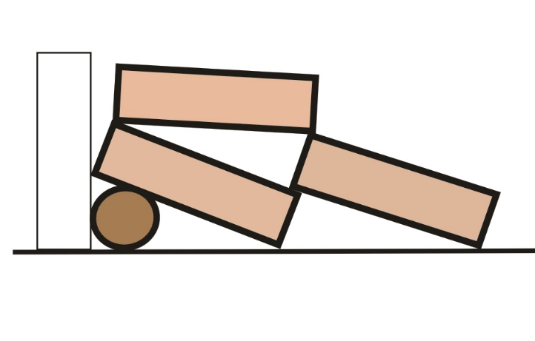
Рис. 1
1.2. Порядок постановки фигур.
1.2.1. «Пушка»
- Перед постановкой фигуры вплотную к центру лицевой линии в «пригороде» вертикально ставится контрольный городок, соприкасаясь своей серединой с которым, вдоль лицевой линии ставятся нижний городок.
- На него сверху, вплотную к контрольному городку, соприкасаясь друг с другом по всей длине, ставятся перпендикулярно нижнему два средних городка, по центральной линии «города». Контрольный городок убирается.
- Задний городок ставится вдоль центральной линии «города» поверх задних краев средних городков, заходя на них передним краем не более чем на 10 мм.
- Верхний городок ставится одним краем на передние концы средних городков, а вторым краем на задний городок, вдоль центральной линии «города». Нижний передний край верхнего городка должен находиться на одном уровне с верхними краями средних городков.
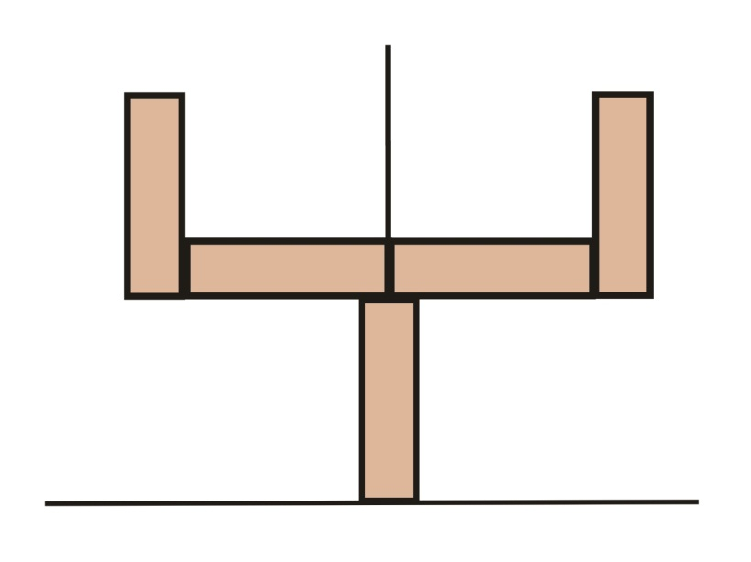
Рис.2
1.2.2. «Вилка»
- Передний городок ставится торцом вплотную к контрольному городку (см. 1.2.1. «Пушка»), вдоль центральной линии «города». Контрольный городок убирается.
- Средние городки располагаются сзади переднего городка, параллельно лицевой линии, соприкасаясь торцами на середине центральной линии «города».
- Боковые городки ставятся параллельно переднему городку и друг другу. Передние края боковых городков должны находиться на одном уровне с передними краями средних городков.
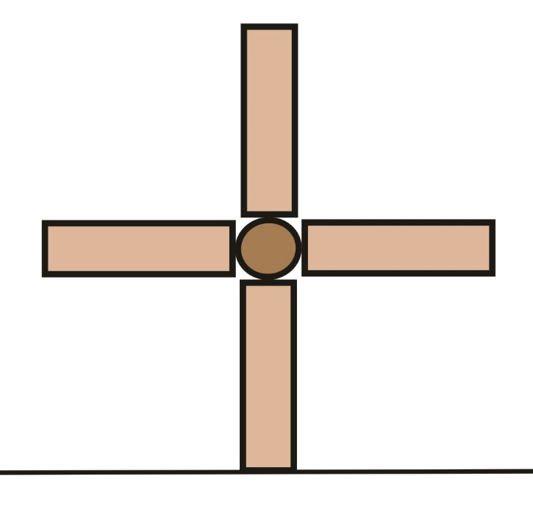
Рис. 3
1.2.3. «Звезда»
- Передний городок ставится торцом вплотную к контрольному городку (см. 1.2.1. «Пушка»), вдоль центральной линии «города». Контрольный городок убирается.
2. Центральный городок ставится на центральной линии «города» вертикально вплотную к переднему городку.
3. Боковые и задний городки располагаются перпендикулярно соседним городкам. Горизонтальные городки не соприкасаются между собой.

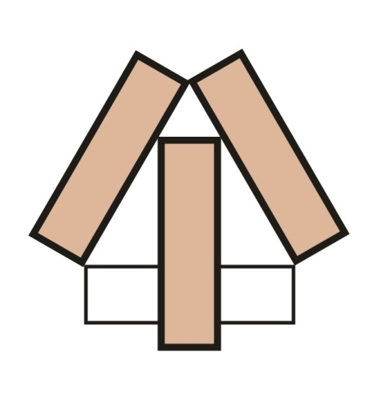
Рис. 4
1.2.4. «Стрела»
- Передний городок ставится торцом вплотную к контрольному городку (см. 1.2.1. «Пушка»), вдоль центральной линии «города». Контрольный городок убирается.
- Далее, вплотную к нему приставляются ещё два городка на центральной линии «города».
- Задние городки приставляются к заднему краю последнего городка под углом 30^{о}. Они соприкасаются между собой на середине центральной линии «города». Передние внутренние края задних городков располагаются на расстоянии длины городка (20 см).
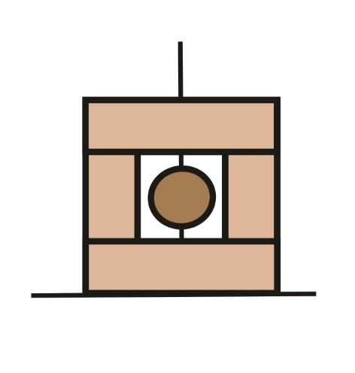
Рис. 5
1.2.5. «Колодец»
- Нижние городки ставятся перпендикулярно лицевой линии «города» вплотную к контрольному городку, установленному горизонтально в центре «пригорода» вплотную к лицевой линии, вдоль неё.
- Передний верхний городок ставится поверх нижних вдоль лицевой линии «города» таким образом, чтобы проекция его переднего края совпадала с передним краем лицевой линии «города». Задний верхний городок устанавливается так, чтобы проекция его заднего края совпадала с торцами нижних городков. Вертикальные проекции наружных поверхностей нижних и верхних городков образуют квадрат, совпадая по углам. Контрольный городок убирается.
- Вертикальный средний городок располагается в центре образовавшегося квадрата.

1.2.6. «Коленчатый вал»
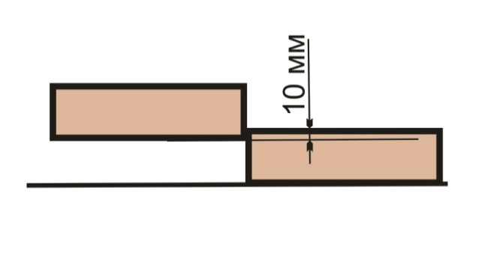
Рис. 6
- Средний городок ставится по центру вдоль лицевой линии.
- Следующие два городка ставятся вплотную к нему параллельно, но смещаются назад так, чтобы толщина места соприкосновения городков торцами (включая фаски) была не более 10 мм.
- Крайние городки располагаются вдоль лицевой линии «города» вплотную к соседним городкам, на одной линии со средним городком. Все городки в фигуре соприкасаются торцами.
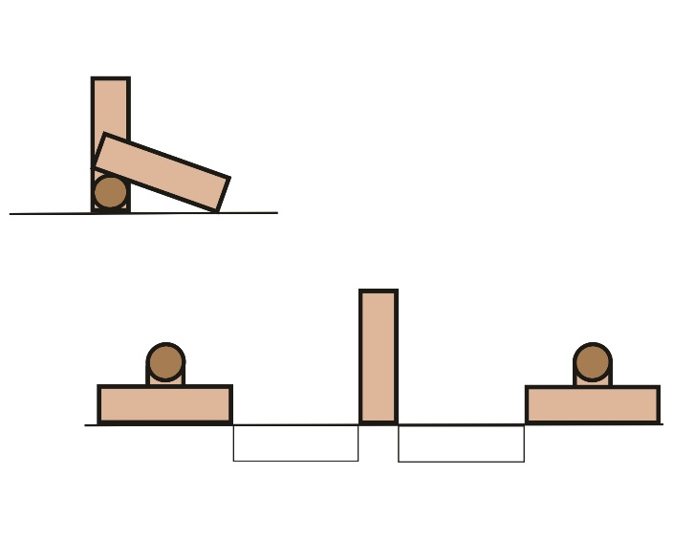
Рис. 7
1.2.7. «Артиллерия»
- Центральный городок устанавливается вертикально на пересечении лицевой и центральной линий «города».
- Далее, вплотную к нему устанавливаются два горизонтальных контрольных городка вдоль лицевой линии. К ним в торцы на лицевую линию устанавливаются с обеих сторон нижние городки «пушек».
- Центральный городок устанавливается в качестве контрольного к середине нижнего городка одной из «пушек», вплотную к «городу». Один из горизонтальных контрольных городков устанавливается поверх нижнего городка вплотную к нему перпендикулярно лицевой линии «города» в качестве верхнего городка «пушки».
- Далее контрольный городок переставляется аналогично к нижнему городку второй «пушки». Второй горизонтальный контрольный городок устанавливаются на нижний городок «пушки» так же, как в предыдущем случае.
- Затем контрольный городок устанавливается вертикально на середину центральной линии вплотную к «пригороду».
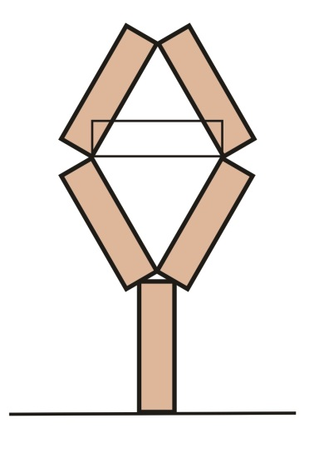
Рис. 8
1.2.8. «Ракетка»
- Передний городок ставится торцом вплотную к контрольному городку (см. 1.2.1. «Пушка»), вдоль центральной линии «города». Контрольный городок убирается.
- Два средних городка ставятся вплотную к заднему краю переднего городка под углом 30^{о} к центральной линии «города». Правильность постановки проверяется с помощью контрольного городка, который соприкасаясь своими фасками с фасками ближних задних концов средних городков, образует равносторонний треугольник.
- Задние городки располагаются на центральной линии «города» зеркально по отношению к средним городкам, соприкасаясь фасками между собой и с ближними фасками средних городков, образуя ромб.
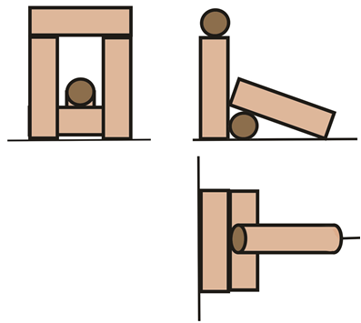
Рис. 9
1.2.9. «Пулемётное гнездо»
- Перед постановкой фигуры, в «пригороде» параллельно лицевой линии на её середине горизонтально устанавливается контрольный городок. Вертикальные городки располагаются передними краями на уровне наружного края лицевой линии. Их наружные края располагаются на одном уровне с торцами контрольного городка. Контрольный городок убирается.
- Верхний городок устанавливается поверх вертикальных городков так, чтобы вертикальные проекции его передних, задних и наружных краёв совпадали с краями вертикальных городков.
- Нижний городок «пушки» ставится сзади от вертикальных городков так, чтобы он касался обоих городков и торцы его совпадали с наружными краями стоячих городков.
- Верхний городок «пушки» ставится сверху на нижний городок вдоль центральной линии так, чтобы передний край верхнего городка находился на уровне задних краёв вертикальных городков.
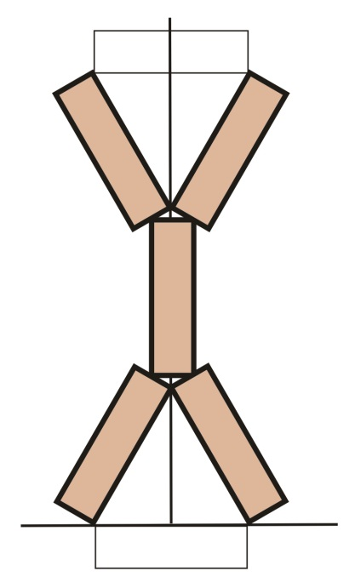
Рис. 10
1.2.10. «Рак»
- Перед постановкой фигуры, в «пригороде» параллельно лицевой линии на её середине горизонтально устанавливается контрольный городок. Два передних городка располагаются таким образом, чтобы они, соприкасаясь фасками с контрольным городком и между собой, образовывали равносторонний треугольник. Контрольный городок убирается.
- Средний городок ставится вплотную к передним городкам вдоль центральной линии «города».
- Задние городки ставятся в зеркальном отображении к передним, при необходимости, правильность постановки проверяется так же помощью контрольного городка

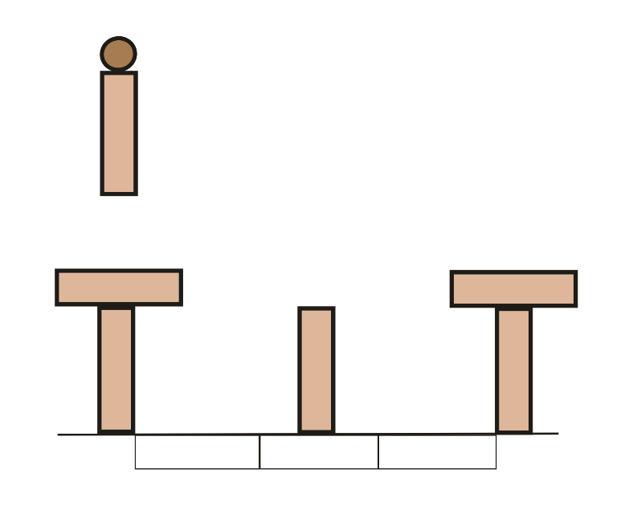
Рис. 11
1.2.11. «Часовые»
- Перед постановкой фигуры на середине лицевой линии вплотную торцами друг к другу укладываются три контрольных городка. По краям на лицевой линии устанавливаются вертикальные городки. Контрольные городки убираются.
- На середине лицевой линии устанавливается центральный вертикальный городок.
- Верхние городки устанавливаются поверх крайних вертикальных городков, параллельно лицевой линии. Середины верхних городков должны располагаться по центру стоячих городков.
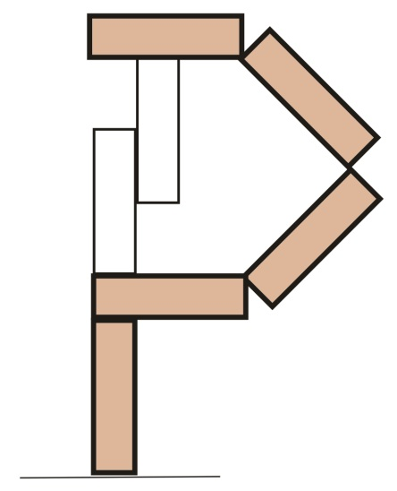
Рис. 12
1.2.12. «Серп»
- Передний городок ставится торцом вплотную к контрольному городку (см. 1.2.1. «Пушка»), вдоль центральной линии «города». Контрольный городок убирается.
- Следующий городок ставится вплотную к переднему городку перпендикулярно центральной линии. Края обоих городков, обращённые в противоположную бросающей руке сторону, находятся на одном уровне.
- Далее, позади второго городка вдоль центральной линии ставятся два контрольных городка таким образом, чтобы он заходили друг за друга на половину длины городка. Вплотную за ними ставится задний городок параллельно лицевой линии так, чтобы его торец, обращённый в противоположную, относительно бросающей руки сторону, был на одном уровне с таким же торцом второго городка. Контрольные городки убираются.
- Боковые городки соединяются фасками с внутренними фасками второго и последнего городков со стороны бросающей руки, соединяясь таким же образом между собой.

1.2.13. «Тир»
Фигура ставится аналогично «Пулемётному гнезду», только «пушка» располагается на «марке» так, чтобы её передний край находился на середине пересечения линий «марки» (расстояние от наружного края лицевой линии до переднего края «пушки» – 1м).
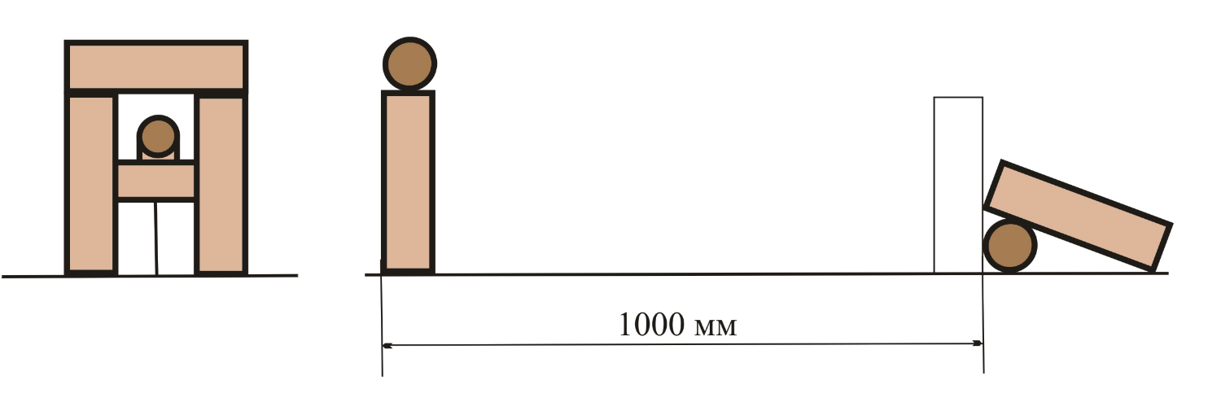
Рис. 13

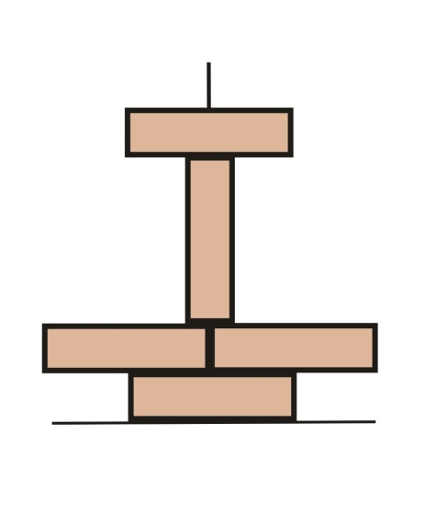
Рис. 14
1.2.14. «Самолёт»
- Передний городок ставится вдоль лицевой линии вплотную к контрольному городку (см. 1.2.1. «Пушка»), касаясь его своей серединой. Контрольный городок убирается.
- Следующие два городка ставятся встык друг к другу параллельно лицевой линии сзади переднего городка. Стык двух городков должен находиться на середине центральной линии.
- Средний городок располагается вдоль центральной линии «города» позади трех ранее установленных городков.
- Задний городок ставится перпендикулярно центральной линии «города» позади остальных городков. Середина городка должна располагаться на середине центральной линии.
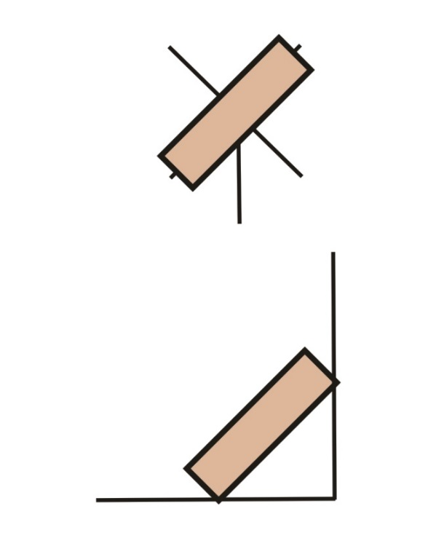
Рис. 15
1.2.15. «Письмо»
- Городки, расположенные по углам «города», образуют с углами равнобедренные треугольники.
- Городок, обозначающий «марку», устанавливают вдоль линии «марки», идущей от заднего правого угла «города» до переднего левого (для играющих правой рукой) или, идущей от заднего левого до переднего правого угла «города» (для играющих левой рукой). Середина городка должна находиться на пересечении линий «марки». Положение центрального городка, не зависимо от того какой рукой спортсмен выполняет броски, должно соответствовать переразвороту биты.
1.2.16. «Факс»
- Перед установкой фигуры на середине лицевой линии вплотную торцами друг к другу укладываются четыре контрольных городка. Вплотную к ним по краям на лицевой линии устанавливаются вертикальные городки. Контрольные городки убираются.
- На середине лицевой линии устанавливается центральный вертикальный городок.
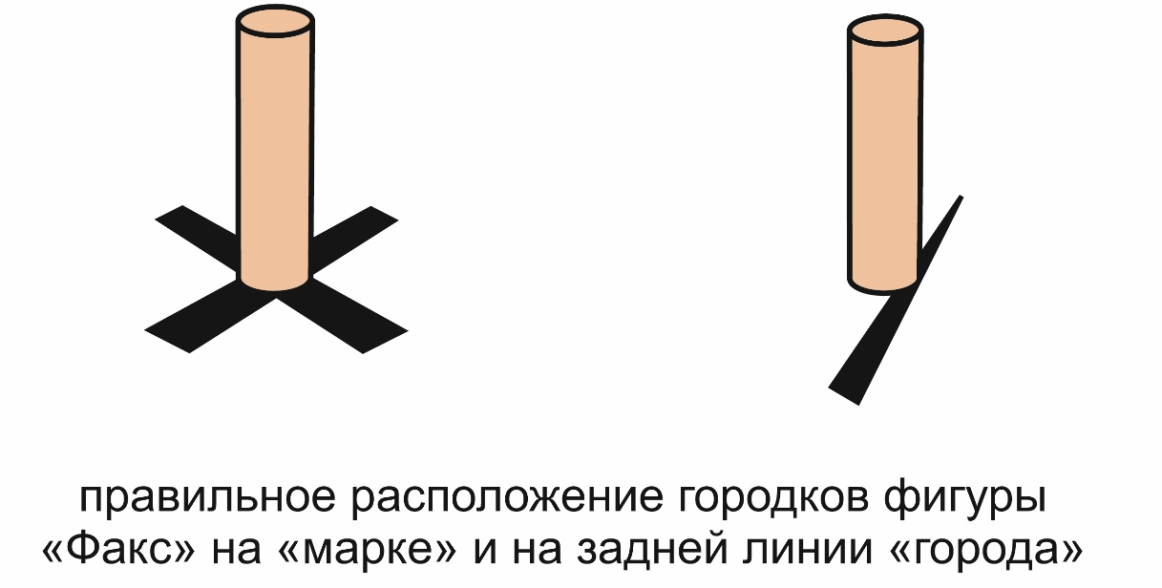
Рис. 16
- Следующий городок располагают на «марке» в центре пересечения линий «марки» (рис. 16).
- Задний городок располагается по центру задней линии «города», на одной линии с двумя городками, расположенными на центральной линии «города». (рис. 16).

2. Спортивные дисциплины «городки финские-кюккя», «городки финские-кюккя» – командные соревнования»

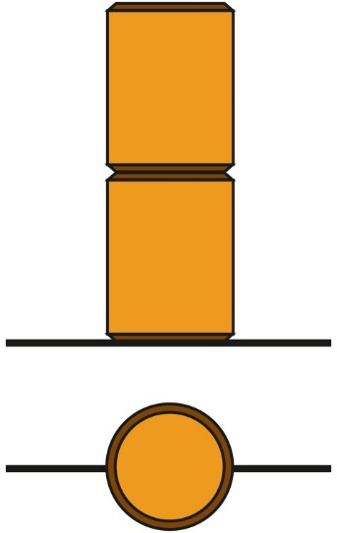
Рис. 17
2.1. Вертикальные городки, устанавливаемые попарно до начала игры, располагаются на одинаковом расстоянии друг от друга центром торца городка на лицевой линии «города» (рис. 17).
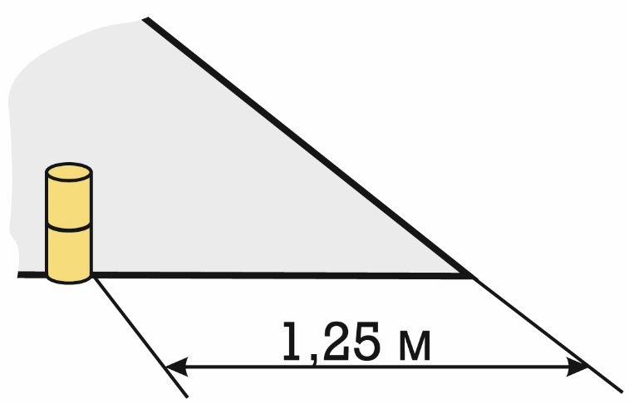
Рис. 18
2.2. Расстояния от боковых линий «городов» до внешних вертикальных поверхностей наружных пар городков в личных соревнованиях во всех возрастных группах, кроме мальчиков и девочек, составляет 1,25 м, в личных соревнованиях среди мальчиков и девочек – 0,25 м. В командных соревнованиях всех возрастных групп, кроме мальчиков и девочек, это расстояние составляет 0,1 м, в командных соревнованиях среди мальчиков и девочек – 0,25 м. (рис. 18)
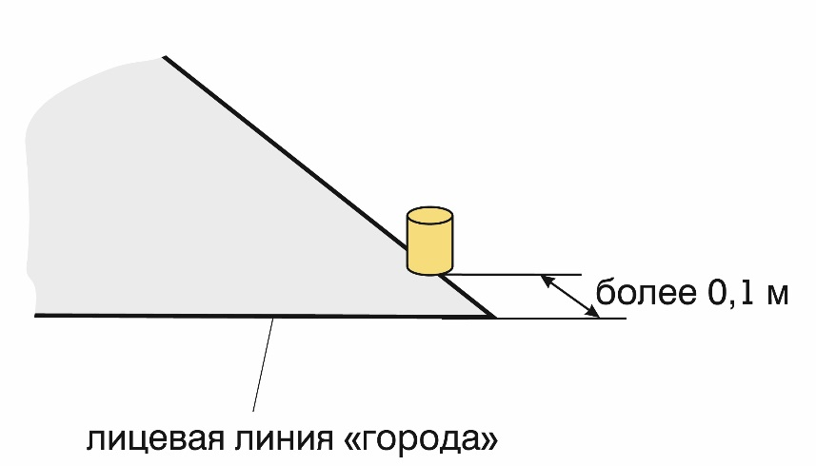
Рис. 19
2.3. После окончания серии бросков, городки, находящиеся на задней линии «города» и на боковых линиях «города» и «пригорода», устанавливаются на том же месте вертикально центром торца городка на линию (рис. 19).
2.4. При игре короткой дополнительной партии две пары вертикальных городков устанавливают на лицевую линию так, чтобы центры торцов находились в 1 м от боковых линий «города», а две центральные пары городков – горизонтально на середину лицевой линии «города» (рис. 20). Расстояние между стыками горизонтальных пар и центрами вертикальных пар – 1м (рис.21).
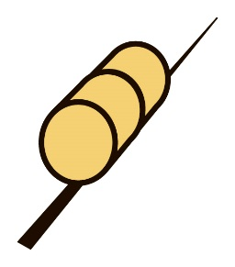
Рис.20

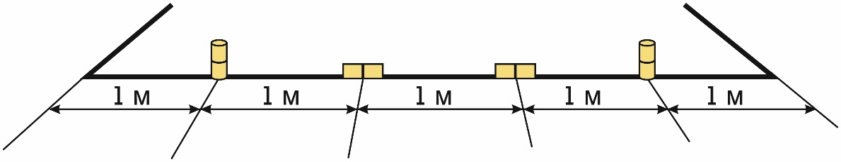
Рис. 21

Приложение № 2 к Правилам

РЕГЛАМЕНТ РАБОТЫ СУДЕЙСКОЙ КОЛЛЕГИИ

Главная судейская коллегия начинает работу не менее чем за день до начала соревнований.

1. Спортивно-техническая комиссия.
Главный судья является председателем спортивно-технической комиссии (далее по тексту СТК) и назначает её членов из состава ГСК и наиболее подготовленных судей. В состав комиссии должно входить нечетное количество членов (не менее трех).
Основными задачами СТК являются:
- приемка спортивного сооружения, на котором будут проводиться соревнования;
- проверка спортивного инвентаря (бит и городков), используемого в соревнованиях;
- текущий контроль за состоянием спортивного оборудования и инвентаря и своевременное исправление дефектов.
Принимая спортивное сооружение, на котором будут проводиться соревнования, СТК выполняет следующие функции:
- проверяет горизонтальность поверхности «городов» и «пригородов», правильность их разметки;
- проверяет поверхность конов и полуконов, разметку на них, наличие сцепления обуви с поверхностью стоек, правильность крепления планок и их размеров;
- проверяет состояние отбойной стенки, ограждений для безопасности участников и зрителей, их соответствие Правилам;
- проверяет наличие и состояние мест для переодевания участников и судей, а также воды для питья и гигиенических нужд;
- проверяет наличие и состояние помещений для работы главной судейской коллегии, мест для работы секретарей на площадках.
По результатам осмотра спортивного сооружения и сопутствующих помещений составляется акт приемки, в котором указываются выводы и замечания комиссии с обязательным заключением о возможности проведения соревнований на данном спортивном сооружении.
Акт подписывает председатель комиссии, представитель Федерации и владелец (руководитель) объекта.
Проверяя спортивный инвентарь участников соревнований СТК выполняет следующие функции:
1. осуществляет осмотр и измерение параметров бит:
- длина бит;
- вес бит (для спортивных дисциплин «городки европейские» и «городки европейские – командные соревнования»);
- соответствие креплений Правилам;
- состояние бит на момент соревнований.
2. осуществляет проверку качества городков и измерение их параметров:
- длина городков;
- диаметр или толщина городков;
- ширина фаски;
- качество торцов городков;
- отсутствие вмятин и сколов на торцовых и цилиндрических поверхностях городков;
- маркировка стоячих и верхних городков для высоких фигур.
Осуществляя текущий контроль за состоянием спортивного оборудования и инвентаря и своевременное исправление дефектов, СТК выполняет следующие функции:
- регулярная проверка игровой поверхности «города» и «пригорода» на предмет горизонтальности и наличия деформации;
- принимает меры к своевременному устранению дефектов игрового покрытия «города» и «пригорода»;

2. Комиссия по допуску.
В день приезда для проверки заявочных документов главный судья из состава судейской коллегии назначает комиссию по допуску в составе председателя и нескольких членов комиссии (не менее двух). В её состав должен входить главный секретарь.
В обязанности комиссии по допуску входит:
- проверка предоставляемых документов, в том числе документов удостоверяющих личность спортсмена и его спортивную квалификацию, на соответствие их требованиям Положения и Правил;
- допуск команд и участников к участию в соревнованиях;
- подготовка предложений по отстранению от участия в соревнованиях спортсменов с не оформленными должным образом документами, не имеющих допуск врача или не соответствующих по каким-либо требованиям Положению или Правилам;
По результатам работы составляется протокол с указанием решения о допуске участников или команд к соревнованиям. Протокол подписывает председатель комиссии и все ее члены.
Протокол о результатах прохождении участниками и командами комиссии по допуску доводиться председателем комиссии на первом заседании судейской коллегии.
Спортсмены (команды) не прибывшие на комиссию и (или) не включённые в протокол не могут быть допущены и участвовать в данных соревнованиях.
После подписания протокола комиссия по допуску прекращает свою работу.

3. Заседания судейской коллегии
Все заседания судейской коллегии проводит главный судья, а в его отсутствии его заместитель.
Протоколы заседаний судейской коллегии ведутся главным секретарем или другим членом судейской коллегии по назначению главного судьи.
Решения по каждому вопросу повестки дня утверждаются путем голосования, в котором участвуют только члены судейской коллегии.
3.1. Первое заседание судейской коллегии проводится в день приезда совместно с организаторами соревнований и представителями команд, которые должны быть оповещены заблаговременно.
На повестку дня выносятся два основных вопроса:
1. Доклад председателя комиссии по допуску о результатах работы и допуске участников;
2. Проведение жеребьевки и доведение необходимой информации по организации соревнований.
При необходимости по предложению участников заседания в повестка дня могут включаться иные вопросы в случае утверждения их решением судейской коллегии.
По первому вопросу председатель комиссии по допуску докладывает судейской коллегии:
- о количестве поданных заявок;
- об общем количестве участников, заявленных для выступления в соревнованиях;
- о количестве участников и команд, допущенных к соревнованиям;
- о причинах отстранения некоторых спортсменов или команд от участия в соревнованиях;
- о замечаниях по оформлению заявочных листов и других документов (если таковые имеются).
- о персональном допуске отдельных спортсменов.
По второму вопросу главный судья соревнований сообщает информацию самолично или поручает донести её главному секретарю или своему заместителю.
При необходимости, собравшимся напоминают основные моменты Положения, в которых определен способ проведения соревнований. После этого приступают к жеребьевке (см. п. 4. Жеребьевка).
При проведении и личных и командных соревнований может проводиться жеребьевка только личных соревнований, а жеребьевка командных соревнований может быть проведена позднее.
3.2. По окончании каждого игрового дня главный судья собирает судейскую коллегию на заседание, на котором утверждаются результаты игр минувшего дня, рассматриваются спорные вопросы, возникшие в процессе соревнований, разбирается качество судейства, протесты и дисциплинарные нарушения. Кроме этого, на заседании могут рассматриваться текущие вопросы, требующие коллегиального решения.
3.3. По окончании соревнований главный судья собирает судейскую коллегию на заключительное заседание, на котором утверждаются результаты соревнований.
4. Жеребьевка.
4.1. В первом туре личных соревнований, проводимых на выбивание определенного количества фигур, главный секретарь распределяет игроков по площадкам по результатам жеребьевки.
Во втором туре осуществляется последовательная смена площадок. На каждой площадке игроки распределяются по парам в строгой зависимости от результатов первого тура.
В третьем туре игроки распределяются по парам строго по результатам, показанным за два тура, при этом площадки для каждой пары определяются жеребьевкой.
Во втором и третьем турах игроки, показавшие лучшие результаты, выступают последними в лидирующей группе. Время выступления лидеров должно быть удобно для зрителей.
4.2. Жеребьевка соревнований, проводимых по системе с выбыванием, проводится с учетом рейтинга участников, пар или команд, условия определения которого оговариваются Положением. Игроки, пары или команды, имеющие наилучший рейтинг, должны встречаться на последних этапах соревнования.
4.3. Жеребьевка соревнований, проводимых по группам, производится с учетом рейтинга участников, пар или команд, так, чтобы сильнейшие участники, пары или команды попадали в разные группы в соответствии со своим рейтингом, способ определения которого оговаривается в Положении.
4.4. В первом туре соревнований, проводимых на выбивание фигур определенным количеством бит, спортсмены, пары или команды распределяются по времени и по площадкам согласно жеребьевке.
В последующих турах соперники распределяются согласно показанных ранее результатов с последовательной сменой площадок. При этом команды, пары или участники, показавшие лучшие результаты, выступают последними в лидирующей группе.
В последнем туре распределение участников по заходам и площадкам происходит согласно результатов, показанных перед последним туром.
Площадка для игры каждой пары в последнем туре определяется методом исключения уже использовавшихся обоими соперниками площадок.
Если таковой не оказывается, то выбирается площадка, на которой еще не играл соперник, имеющий лучший результат перед последним туром.
Время выступления лидеров должно быть удобно для зрителей.
Допускается иной способ и порядок проведения жеребьевки если это оговорено Положением или Регламентом соревнований.

5. Отчетные документы.
5.1. Для отчета в проводящей организации главная судейская коллегия подготавливает пакет документов, в который входят:
- афиша;
- отчет главного судьи, заверенные подписями главного судьи и главного секретаря;
- протоколы заседаний судейской коллегии, заверенные подписями главного судьи и главного секретаря;
- протоколы комиссии по допуску, заверенные подписями председателя и ее членов;
- заявки всех команд и участников оформленные в соответствии с положением о соревнования и правилами по виду спорта;
- протоколы игр, заверенные подписями судьи и секретаря, обслуживавших встречу, главного судьи и главного секретаря;
- итоговые протоколы, заверенные печатью проводящей организации и подписями главного судьи и главного секретаря;
- справка о составах команд, заверенная печатью проводящей организации и подписями главного судьи и главного секретаря;
- акт готовности объекта спорта для проведения соревнований;
- табель учета рабочего времени спортивных судей;
- оформленные ведомости на выдачу наградной атрибутики и призов;
- акт списания наградной атрибутики (медали и дипломы).
5.2. К завершающему дню соревнований главная судейская коллегия должна подготовить пакет документов, которые передаются представителям участвующих команд.
В пакет документов входят: афиши, все итоговые протоколы соревнований и справка о составах команд, участвовавших в соревнованиях, заверенные печатью проводящей организации и подписанные главным судьёй и главным секретарём соревнований.

Приложение №1 к Приложению № 2 к Правилам
ООО «ФЕДЕРАЦИЯ ГОРОДОШНОГО СПОРТА РОССИИ»
ПРОТОКОЛ №____
личных соревнований ___________________________________________________________________ по городошному спорту
Фамилия, имя, отчество _______________________________________________________________________________________
Год рождения ________ Разряд _________ Организация_____________________________________ Подпись________________

Тур | № пл.. | Партия | 1 | 2 | 3 | 4 | 5 | 6 | 7 | 8 | 9 | 10 | 11 | 12 | 13 | 14 | 15 | 16 | 17 | 18 | 19 | 20 | 21 | 22 | 23 | 24 | 25 | 26 | 27 | 28 | 29 | 30
1 |  | 1 партия
 |  | 2 партия
«___» ______________ 20___г. Судья______________(________________) Секретарь_____________(________________)

2 |  | 1 партия
 |  | 2 партия
«__» _______________ 20___г. Судья ______________(________________) Секретарь_____________(________________)

3 |  | 1 партия
 |  | 2 партия
«__»_______________ 20___г. Судья _____________(________________) Секретарь ____________(________________)
Результат:
1 тур 2 тур 3 тур
10 (15) фигур |  | бит |  | 10 (15) фигур |  | бит |  | 10 (15) фигур |  | бит
10 (15) фигур |  | бит |  | 10 (15) фигур |  | бит |  | 10 (15) фигур |  | бит
20 (30) фигур |  | бит |  | 20 (30) фигур |  | бит |  | 20 (30) фигур |  | бит
 |  |  |  | 40 (60) фигур |  | бит |  | 60 (90) фигур |  | бит
Личное место ___________ Выполненный разряд ___________
Извещение о подаче протеста____________________________________________________________________________
Главный судья ______________(___________________) Главный секретарь ______________(____________________)
Приложение №2 к Приложению № 2 к Правилам
ООО «ФЕДЕРАЦИЯ ГОРОДОШНОГО СПОРТА РОССИИ»
ПРОТОКОЛ №____
личных соревнований _____________________________________________________________ по городошному спорту
Фамилия, имя, отчество _________________________________ год рождения _____ разряд ______ роспись ___________

Партия | 1 | 2 | 3 | 4 | 5 | 6 | 7 | 8 | 9 | 10 | 11 | 12 | 13 | 14 | 15 | 16 | 17 | 18 | 19 | 20 | Результат
 |  |  |  |  |  |  |  |  |  |  |  |  |  |  |  |  |  |  |  |  | партии | игры
1 партия
2 партия
3 партия
Фамилия, имя, отчество _________________________________ год рождения _____ разряд ______ роспись ___________

Партия | 1 | 2 | 3 | 4 | 5 | 6 | 7 | 8 | 9 | 10 | 11 | 12 | 13 | 14 | 15 | 16 | 17 | 18 | 19 | 20 | Результат
 |  |  |  |  |  |  |  |  |  |  |  |  |  |  |  |  |  |  |  |  | партии | игры
1 партия
2 партия
3 партия
«____» _______________ 20___г. Результат игры_________________ в пользу _____________________________
Извещение о подаче протеста __________________________________________________________________________________
Судья ____________________(________________) Секретарь _____________________(________________)

Главный судья _______________(________________) Главный секретарь __________________(________________)
Приложение № 3 к Приложению № 2 к Правилам
ООО «ФЕДЕРАЦИЯ ГОРОДОШНОГО СПОРТА РОССИИ»
ПРОТОКОЛ №______
соревнований ______________________________________________________________________ между командами ______________________________ и ___________________________________
от _____________20___ года ______час. _____ мин.

Место проведения ______________________________________________ Площадка №________

№ | Ф.И.О. | разряд |  | № | Ф.И.О. | разряд
Капитан команды____________________________ Капитан команды____________________________

№ | 1 | 2 | № | 1 | 2 | № | 1 | 2 | № | 1 | 2 | № | 1 | 2 | Рез-т | 1 партия | № | 1 | 2 | № | 1 | 2 | № | 1 | 2 | № | 1 | 2 | № | 1 | 2 | Рез-т
 |  |  |  |  |  |  |  |  |  |  |  |  |  |  | Счёт |  |  |  |  |  |  |  |  |  |  |  |  |  |  |  |  | Счёт

№ | 1 | 2 | № | 1 | 2 | № | 1 | 2 | № | 1 | 2 | № | 1 | 2 | Рез-т | 2 партия | № | 1 | 2 | № | 1 | 2 | № | 1 | 2 | № | 1 | 2 | № | 1 | 2 | Рез-т
 |  |  |  |  |  |  |  |  |  |  |  |  |  |  | Счёт |  |  |  |  |  |  |  |  |  |  |  |  |  |  |  |  | Счёт

№ | 1 | 2 | № | 1 | 2 | № | 1 | 2 | № | 1 | 2 | № | 1 | 2 | Рез-т | 3 партия | № | 1 | 2 | № | 1 | 2 | № | 1 | 2 | № | 1 | 2 | № | 1 | 2 | Рез-т
 |  |  |  |  |  |  |  |  |  |  |  |  |  |  | Счёт |  |  |  |  |  |  |  |  |  |  |  |  |  |  |  |  | Счёт

№ | 1 | 2 | № | 1 | 2 | № | 1 | 2 | № | 1 | 2 | № | 1 | 2 | Рез-т | 4 партия | № | 1 | 2 | № | 1 | 2 | № | 1 | 2 | № | 1 | 2 | № | 1 | 2 | Рез-т
 |  |  |  |  |  |  |  |  |  |  |  |  |  |  | Счёт |  |  |  |  |  |  |  |  |  |  |  |  |  |  |  |  | Счёт

№ | 1 | 2 | № | 1 | 2 | № | 1 | 2 | № | 1 | 2 | № | 1 | 2 | Рез-т | 5 партия | № | 1 | 2 | № | 1 | 2 | № | 1 | 2 | № | 1 | 2 | № | 1 | 2 | Рез-т
 |  |  |  |  |  |  |  |  |  |  |  |  |  |  | Счёт |  |  |  |  |  |  |  |  |  |  |  |  |  |  |  |  | Счёт
Тренер (представитель) команды_______________ Тренер (представитель) команды________________
Общий счет _________в пользу________________________________________________________
Извещение о подаче протеста__________________________________________________________
Судья _________ (____________________) Секретарь___________ (____________________)

Главный судья_______ (____________________) Главный секретарь______(____________________)
Приложение № 4 к Приложению № 2 к Правилам
ООО «ФЕДЕРАЦИЯ ГОРОДОШНОГО СПОРТА РОССИИ»

ПРОТОКОЛ №______
личных соревнований _________________________________________ по городкам финским-кюккя среди ____________________________
«____» ____________20____ г. Площадка №_____

бита | Ф.И.О.______________________________ |  |  |  |  | Ф.И.О.______________________________
 | I партия |  | II партия |  |  | I партия |  | II партия
1
2
3
 | остаток |  | остаток |  |  | остаток |  | остаток
1
2
3
 | остаток |  | остаток |  |  | остаток |  | остаток
1
2
3
 | остаток |  | остаток |  |  | остаток |  | остаток
1
2
3
 | остаток |  | остаток |  |  | остаток |  | остаток
1
2
3
 | Итого: |  | Итого: |  |  | Итого: |  | Итого:
Общий результат: |  |  |  |  |  | Общий результат:

Извещение о подаче протеста ______________________________ Судья ______________(_________________)
Главный судья ________________(_________________)
Главный секретарь ________________(_________________)

Приложение № 5 к Приложению № 2 к Правилам
ООО «ФЕДЕРАЦИЯ ГОРОДОШНОГО СПОРТА РОССИИ»
ПРОТОКОЛ №______
парных соревнований _______________________________________по городкам финским-кюккя среди ____________________________
«____» ____________20____ г. Площадка №_____

бита | Пара |  |  |  |  |  | Пара
 | I партия |  |  | II партия |  |  | I партия |  |  | II партия
1
2
1
2
 | остаток |  |  | остаток |  |  | остаток |  |  | остаток
1
2
1
2
 | остаток |  |  | остаток |  |  | остаток |  |  | остаток
1
2
1
2
 | остаток |  |  | остаток |  |  | остаток |  |  | остаток
1
2
1
2
 | остаток |  |  | остаток |  |  | остаток |  |  | остаток
1
2
 | Итого: |  |  | Итого: |  |  | Итого: |  |  | Итого:
Результат игры: |  |  |  |  |  |  | Результат игры:

Извещение о подаче протеста _____________________________________
Судья ________________(_________________)
Главный судья ________________(_________________)
Главный секретарь ________________(_________________)

Приложение № 6 к Приложению № 2 к Правилам

ООО «ФЕДЕРАЦИЯ ГОРОДОШНОГО СПОРТА РОССИИ»
ПРОТОКОЛ №_____
командных соревнований __________________________________________
по финским городкам-кюккя среди___________________________________
«____» ____________20____ г. Площадка №_____

Команда |  |  |  |  |  |  | Команда
№ игрока |  | Ф.И.О. |  |  |  |  | № игрока |  | Ф.И.О.
Капитан _____________(_____________) |  |  |  |  |  |  | Капитан ________(_______________)
№ | 1 партия |  |  | 2 партия |  |  | № | 1 партия |  |  | 2 партия
 | 1 бита |  | 2 бита | 1 бита | 2 бита |  |  | 1 бита |  | 2 бита | 1 бита | 2 бита
 | остаток |  |  | остаток |  |  |  | остаток |  |  | остаток
 | остаток |  |  | остаток |  |  |  | остаток |  |  | остаток
 | Итого: |  |  | Итого: |  |  |  | Итого: |  |  | Итого:
Результат игры: |  |  |  |  |  |  | Результат игры:

Извещение о подаче протеста _____________________________________________
Судья ________________(_________________)
Главный судья ________________(_________________)
Главный секретарь ________________(_________________)

